雲林縣褒忠鄉
地區災害防救計畫
(108年版)

褒忠鄉公所
中華民國108年05月

目錄
目錄 I
表目錄 VI
圖目錄 VII
第一篇 總則 1
1.1 計畫概述 1
1.1.1 法源依據與計畫位階 1
1.1.2 核定與修正程序 1
1.1.3 計畫目的與方針 2
1.2 計畫架構與內容 2
1.3 本鄉地區環境概述 4
1.3.1 自然環境概述 4
1.3.2 社會經濟環境概述 6
1.4 災害歷史與潛勢分析 9
1.5 災害防救體系與運作 10
1.5.1 地區行政組織架構 10
1.5.2 本鄉災害防救體系 12
1.6 防救災資源分佈 20
1.6.1 消防單位 20
1.6.2 警察單位 21
1.6.3 醫療單位 22
1.6.4 避難收容場所 22
第二篇 颱洪災害防救對策 24
2.1 減災計畫 24
2.1.1 颱洪災害特性及潛勢分析 24
2.1.2 防災教育訓練及宣導 28
2.1.3 二次災害之防止 28
2.2 整備計畫 28
2.2.1 應變機制建立 28
2.2.2 災情查報與通報 29
2.2.3 災害應變資源整備 29
2.2.4 避難場所與設施之設置管理 30
2.2.5 避難救災路徑規劃及設定 31
2.2.6 相互支援協議之訂定 31
2.2.7 緊急醫療整備 32
2.2.8 災害防救訓練、演習 32
2.3 應變計畫 33
2.3.1 啟動緊急應變體制 33
2.3.2 災害預報及警戒資訊傳遞 34
2.3.3 受災區域管理與管制 34
2.3.4 疏散避難與緊急收容安置 35
2.3.5 緊急醫療救護 36
2.3.6 物資調度供應 36
2.3.7 提供民眾災情訊息 37
2.3.8 罹難者處置 37
2.3.9 建物與公共設施之災情勘查與緊急處理 38
2.4 復原計畫 38
2.4.1 災情勘查與緊急處理 38
2.4.2 基礎與公共設施復建 39
2.4.3 社會救助措施之支援 40
2.4.4 災後環境復原 40
2.4.5 災民生活安置 41
2.4.6 受災民眾心理醫療及生活復健 41
第三篇 地震災害防救對策 42
3.1 減災計畫 42
3.1.1 地震災害特性及潛勢分析 42
3.1.2 防災教育訓練及宣導 51
3.1.3 強化建築物之耐震性 51
3.2 整備計畫 51
3.2.1 應變機制建立 51
3.2.2 災情查報與通報 52
3.2.3 災害應變資源整備 52
3.2.4 避難場所與設施之管理與維護 53
3.2.5 避難與收容場所與路線規劃 53
3.2.6 災害防救訓練、演習 54
3.3 應變計畫 54
3.3.1 啟動緊急應變體制 54
3.3.2 災害資訊傳遞機制建立 55
3.3.3 受災區域管理與管制 55
3.3.4 疏散避難與緊急收容安置 56
3.3.5 緊急醫療救護 56
3.3.6 物資調度供應 57
3.3.7 提供民眾災情訊息 57
3.3.8 罹難者處置 57
3.3.9 建物與公共設施之災情勘查與緊急處理 58
3.4 復原計畫 58
3.4.1 災情勘查與緊急處理 58
3.4.2 基礎與公共設施復建 59
3.4.3 社會救助措施之支援 59
3.4.4 災後環境復原 60
3.4.5 災民生活安置 60
3.4.6 受災民眾心理醫療及生活復健 61
第四篇 生物病原災害防救對策 62
4.1 減災計畫 62
4.1.1 生物病原災害特性分析 62
4.1.2 加強安全防護措施 64
4.1.3 防災教育訓練及宣導 65
4.2 整備計畫 65
4.2.1 應變機制之建立 65
4.2.2 災情蒐集通報 65
4.2.3 避難收容與消毒防疫措施 66
4.2.4 救災物資儲備與調度供應 66
4.2.5 災害防救演習、訓練 67
4.3 應變計畫 67
4.3.1 啟動緊急應變體制 67
4.3.2 災害預報及警戒資訊發佈、傳遞 67
4.3.3 疏散避難指示 67
4.3.4 避難收容與弱勢族群照護 68
4.3.5 救災物資之調度、供應 68
4.3.6 災情蒐集通報 68
4.3.7 生物病原災害緊急應變措施 68
4.3.8 衛生保健、防疫及罹難者屍體處理 69
4.4 復原計畫 70
4.4.1 災情勘查與緊急處理 70
4.4.2 協助復原重建計畫訂定實施 70
4.4.3 社會救助措施之支援 70
4.4.4 損毀設施之修復 72
4.4.5 災區環境復原 72
4.4.6 災民安置 72
第五篇 寒害災害防救對策 73
5.1 減災計畫 73
5.1.1 寒害原災害特性分析 73
5.1.2 監測、預報及預警系統之建立 73
5.1.3 災害防救宣導(十二月初開始防寒宣導) 73
5.1.4 建立防災資料庫 76
5.1.5 配合主管機關安排寒害災害防救課程教育與訓練 76
5.1.6 二次災害之防止 76
5.2 整備計畫 76
5.2.1 災害防救人員之整備編組 76
5.2.2 災害應變中心之設置規劃 76
5.2.3 支援協議之訂定 77
5.3 應變計畫 77
5.3.1 災害預報及警報 77
5.3.2 應變機制之建立 77
5.3.3災情蒐集、通報及通訊之確保 77
5.3.4提供民眾災情訊息 78
5.3.5動物屍體移除 78
5.4 復原計畫 78
5.4.1 持續辦理農業災情查報、勘查、彙整等作業 78
5.4.2 災後環境復原重建 79
5.4.3 災民慰助及補助 79
5.4.4 災害防救經費 79
第六篇 其他類型災害 80
6.1 毒性化學災害 80
6.1.1 毒性化學物質災害特性分析 80
6.1.2 防災教育訓練及宣導 81
第七篇 計畫經費與執行評估 82
7.1 執行經費 82
7.2 執行評估 83

表目錄
表 1褒忠鄉地區災害防救計畫架構 3
表 2褒忠鄉人口統計資料一覽表 6
表 3褒忠鄉歷年易淹水區域災害調查表 9
表 4褒忠鄉公所員額配置表 11
表 5褒忠鄉公所可用機具能量總表 12
表 6褒忠鄉災害應變中心任務分工表 16
表 7褒忠鄉消防單位一覽表 20
表 8褒忠鄉消防單位現有防救災資源項目表 20
表 9褒忠鄉警察單位及現有防救災資源項目表 21
表 10褒忠鄉醫療單位及現有防救災資源項目表 22
表 11褒忠鄉避難收容場所一覽表 22
表 12歷年發生於雲林縣之地震災害 44
表 13褒忠鄉地震災損推估數據一覽表(芮氏規模7、震源深度10公里) 46
表 14交通部中央氣象局地震震度分級表 47

圖目錄
圖 1褒忠鄉行政區域圖 5
圖 2褒忠鄉交通道路分佈圖 8
圖 3褒忠鄉公所行政組織架構圖 11
圖 4褒忠鄉災害防救體系架構圖 13
圖 5褒忠鄉災害應變中心任務編組架構圖 15
圖 6褒忠鄉24小時累積雨量350毫米淹水潛勢圖 25
圖 7褒忠鄉24小時累積雨量450毫米淹水潛勢圖 26
圖 8褒忠鄉24小時累積雨量600毫米淹水潛勢圖 27
圖 9雲林縣鄰近活動斷層分布圖 43
圖 10褒忠鄉地震災害潛勢圖(地表加速度分佈) 49
圖 11褒忠鄉地震災害潛勢圖(土壤液化機率分佈) 49
圖 12褒忠鄉地震災害潛勢圖(建築物半倒分佈) 50
圖 13褒忠鄉地震災害潛勢圖(需臨時避難人數分佈) 50

總則
  - 計畫概述
    - 法源依據與計畫位階
雲林縣褒忠鄉地區災害防救計畫(以下簡稱本計畫)係依據災害防救法第20條規定，參照上位計畫(災害防救基本計畫、相關災害防救業務計畫及雲林縣地區災害防救計畫)、地區災害潛勢特性以及現行體系制度等各個面向進行擬訂，經褒忠鄉(以下簡稱本鄉)災害防救會報核定後實施，並報雲林縣(以下簡稱本縣)災害防救辦公室轉本縣三合一會報備查，且不得牴觸上級災害防救計畫，性質屬本縣地區災害防救計畫之下位計畫。
    - 核定與修正程序
本計畫為本鄉災害防救工作之基本方針，各災害防救業務主管機關應遵循本計畫進行減災、整備、應變及復建等災害管理工作。依據災害防救法施行細則第9條規定，本計畫每2年定期依地區災害發生狀況、災害潛勢特性等，進行勘查、評估，檢討修正1次；必要時，得隨時辦理之。本鄉各災害防救業務主管單位及公共事業機關(單位)，一方面使用或參考本計畫各項內容，另一方面則應就其業務職掌範圍，訂定災害防救相關子計畫或作業要點，作為業務推動之依據，並逐年檢討、修正或補強。
為有效推動災害防救業務，本計畫所列災害防救事項涉及之相關課室或單位應與本縣災害防救業務主管機關加強協調聯繫，確實辦理各項業務。本鄉災害防救會 報各編組單位，對本鄉災害防救計畫認為有修正必要時，應將修正部分報本鄉公所民政課彙整，提報本鄉災害防救會報召集人(鄉長)裁示是否召開臨時會提案討論並修正。
本鄉重大災害發生時或災害發生後，倘有調整災害防救措施之必要時，得由本鄉災害防救會報召集人(鄉長)召開災害防救會報，邀集應變中心各編組單位共同研商，並就本鄉地區災害防救計畫予以檢討修正。
    - 計畫目的與方針
災害的發生，往往造成人民生命財產莫大之損失。因此，地區災害防救計畫的建立，其目的乃期望藉由完善的災害防救處置制度，使各機關之間能夠密切協調、配合，以在災前發揮預防功效，俾在災中能快速動員救災。
為健全本鄉災害防救體系，強化推動疏散收容安置、災情通報、災後緊急搶通、環境清理等災害緊急應變及整備措施、推動村里、社區災害防救事宜，以提昇本鄉民眾的災害應變、處理能力，進而有效減少災害損失，以保障民眾生命、財產之安全，特訂定本計畫。本計畫之方針如下：
- 有效檢討、累積歷次重大災害之應變及重建經驗，建立有效永續發展的災害防救機制。
- 於近程內完成不同類型與具地區特性之災害防救計畫，作為爾後執行災害防救業務之依據。
- 透過減災與整備等軟硬體措施之規劃與執行，營造少災、耐災之城鎮。結合民間資源、社區以及民防、軍隊、公共事業之全民災害防救體系，並確切協調與分工，以因應各類重大災害之發生。
- 推動災害防救之學習、訓練與演練，並建立有效之災情蒐集、通報與指揮系統，提昇整體的災害防救與應變能力。
  - 計畫架構與內容
為能有效提昇本鄉防救災之工作，本計畫共分為七篇，第一篇為總則、第二篇為颱洪災害防救對策、第三篇為地震災害防救對策、第四篇為生物病原災害防救對策、第五篇為其他類型災害、第六篇為寒害災害防救對策及第七篇為計畫經費與執行評估。

表 1褒忠鄉地區災害防救計畫架構
篇 | 章 | 內容說明
第一篇 總則 | 1.1 計畫概述 | 敘述本計畫的運作與定位、區域環境分析、防救災相關機關(單位)與任務。
 | 1.2 計畫架構與內容
 | 1.3 本鄉地區環境概述
 | 1.4 災害歷史與潛勢分析
 | 1.5 災害防救體系與運作
 | 1.6 防救災資源分佈
第二篇 颱洪災害防救對策 | 2.1 減災計畫 | - 減災計畫:災害規模設定、設施及建築物之減災與補強對策、二次災害預防、防災教育、防災社區等工作之規劃等。  - 整備計畫:災害應變中心之設置規劃、災害防救人員之整備編組、應變標準作業程序之研訂、災害應變資源整備、民生物資儲備、避難收容場所與設施之設置管理、避難救災路線規劃及設定、建置危險地區保全資料、防災地圖製作與宣導、防災演練等工作之規劃等。  - 應變計畫:災害應變中心之成立與運作、警界資訊及預報之發布與傳遞、疏散避難指示、避難收容與弱勢族群照護、救災物資之調度與供應、災情查報通報、搜救與滅火及醫療救護、救災區域管理與管制、罹難者屍體安置等工作之規劃等。  - 復健計畫:災情勘查與緊急處理、協助復原重建計劃實施、社會救助措施之支援、毀損設施之修復、災區環境復原、災民安置等工作之規劃等。
 | 2.2 整備計畫
 | 2.3 應變計畫
 | 2.4 復原計畫
第三篇 地震災害防救對策 | 3.1 減災計畫
 | 3.2 整備計畫
 | 3.3 應變計畫
 | 3.4 復原計畫
第四篇 生物病原災害防救對策 | 4.1 減災計畫
 | 4.2 整備計畫
 | 4.3 應變計畫
 | 4.4 復原計畫
第五篇 其他類型災害 | 5.1 毒性化學災害
第六篇 寒害災害防救對策 | 6.1 減災計畫
 | 6.2 整備計畫
 | 6.3 應變計畫
 | 6.4 復原計畫
第七篇 計畫經費與執行評估 | 7.1 執行經費 | 說明災害防救經費之來源與運作情形，並針對本計畫執行與重點工作事項建立評核機制。
 | 7.2 執行評估
  - 本鄉地區環境概述
    - 自然環境概述
一、地理位置
褒忠鄉位於嘉南平原北境，亦為雲林縣中部，地理區位圖如圖1-1所示，東界土庫鎮；西臨東勢鄉，南鄰舊虎尾溪與元長鄉，北隔新虎尾溪與崙背鄉相對，東西寬約4,200公尺，南北長約8,823公尺，土地面積約3,706公頃，人口數為12,822人。本鄉為平原地形，屬標高 5～30公尺平原區，地勢甚為平坦。對外交通方面，台19縣縱貫本鄉東側，北接崙背，南通元長；「東西向快速公路」台78線經過本鄉，往東經土庫鎮、虎尾鎮後與國道一號相交；另有縣道158線及158甲線橫貫本鄉，東連土庫，西通東勢。全鄉分為中民村、中勝村、埔姜村、馬鳴村、新湖村、田洋村、有才村、龍岩村、潮厝村等9個村。

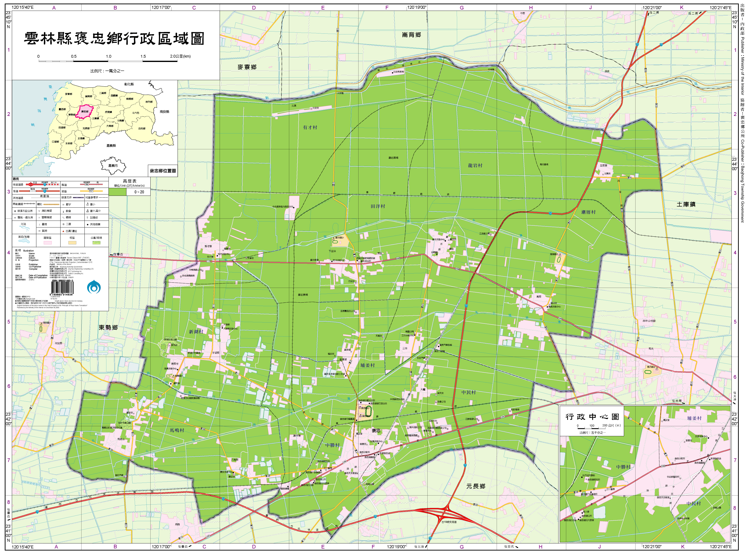
(資料來源：內政部)
圖 1褒忠鄉行政區域圖
二、氣候環境
褒忠鄉屬亞熱帶氣候，年雨量介在1,000mm~1,500mm之間，雨水多集中在夏季，而以熱雷雨及颱風雨居多，冬季乾旱；氣溫全年介於1月最低溫攝氏10.5度與8月最高溫攝氏29.7度之間，全年平均氣溫為攝氏23.8度。此外，除東側埔姜村、潮厝村一帶，均屬季風影響範圍，惟對農作物產生之影響，嚴重性不高。由於本鄉位於台灣西南部平原區，其氣候受緯度與暖流影響，屬典型的亞熱帶氣候，常年氣候溫和，屬於冬季乾旱、夏季濕潤，年平均溫在攝氏25度間。此外，由於本鄉屬平原區域，因此適合各種農作物之成長。
本鄉的降雨量主要受季風及地形因素影響，降雨多集中於夏季5月至9月，年平均雨量約1200mm，而10月至隔年4月為乾旱期，乾旱期雨量僅及全年雨量十分之一，由於夏季西南季風與氣溫高，雲層較低易形成對流作用，因此5至9月易形成雷陣雨與颱風，帶來旺盛西南氣流，降下大量雨水。

三、水文概況
- 地面水
褒忠鄉北有新虎尾溪，南有舊虎尾溪流經，排水溝渠方面有馬公厝排水溝、有才寮大排水溝、新虎尾溪大排等，為本鄉主要排水設施。
- 地下水
為補充地面水的不足，本鄉共開發地下深淺井3,900口，用以抽取地下水，地下水資源主要水源來自新虎尾溪、舊虎尾溪及降雨。
    - 社會經濟環境概述
一、人口數量及分佈
根據本鄉戶政事務所108年04月底統計資料顯示，本鄉現有人口總數為12,822人，分為9個村、134鄰，其中男性為6,898人，女性為5,924人，轄區內又以中民村2,195人為人口數最多之村。

表 2褒忠鄉人口統計資料一覽表
編號 | 村里別 | 鄰數 | 戶數 | 男 | 女 | 合計
1 | 中民村 | 20 | 786 | 1,138 | 1,057 | 2,195
2 | 埔姜村 | 14 | 584 | 885 | 799 | 1,684
3 | 中勝村 | 18 | 597 | 949 | 835 | 1,784
4 | 新湖村 | 16 | 456 | 714 | 589 | 1,303
5 | 馬鳴村 | 15 | 536 | 913 | 802 | 1,715
6 | 有才村 | 9 | 347 | 539 | 419 | 958
7 | 田洋村 | 15 | 294 | 467 | 398 | 865
8 | 龍岩村 | 15 | 477 | 749 | 611 | 1,360
9 | 潮厝村 | 12 | 354 | 544 | 414 | 958
總計 |  | 134 | 4,431 | 6,898 | 5,924 | 12,822
(資料來源：雲林縣褒忠鄉戶政事務所108年04月底統計資料)

二、交通概況
本鄉對外公路主要為省道台19線縱貫本鄉，縣道158及158甲橫貫本鄉，東接土庫，西連東勢；另有台78線經過，由台西向東通至古坑，並接國道1號及國道3號線。各主要交通運輸狀況分述於下:
- 台78線：
土庫－褒忠－東勢。台78線為「東西向快速公路」自台西鄉之台61線分出，往東經東勢鄉、元長鄉、土庫鎮、虎尾鎮後與國道一號相交。在雲林系統交流道後往東北東與國道三號交會。整條路線在地圖上呈現波浪型，全長43公里，為全臺12條東西向快速公路長度最長；另外，全線原先規劃為雙向六車道，也是全台東西向快速公路之最。
- 台19線：
崙背－褒忠－元長、北港。台19線俗稱「中央公路」， 北起彰化縣彰化市內與台一線交叉路口，南至台南縣永康市境內中正南路，與台一線交接處，總長度137.119km。是連接台灣中南部次要鄉鎮的縱貫公路，位置在台1線與台17線（西部濱海公路）中間。全線道路狀況良好。
- 158線：
東勢鄉－褒忠鄉－土庫鎮。158線西起雲林縣台西鄉，東至雲林縣斗南鎮，全長共計33.67公里。
- 158甲線：
東勢鄉－褒忠鄉－土庫鎮。158甲西起雲林縣台西鄉崙子頂，東至南投縣竹山鎮桶頭，全長共計52.7公里。

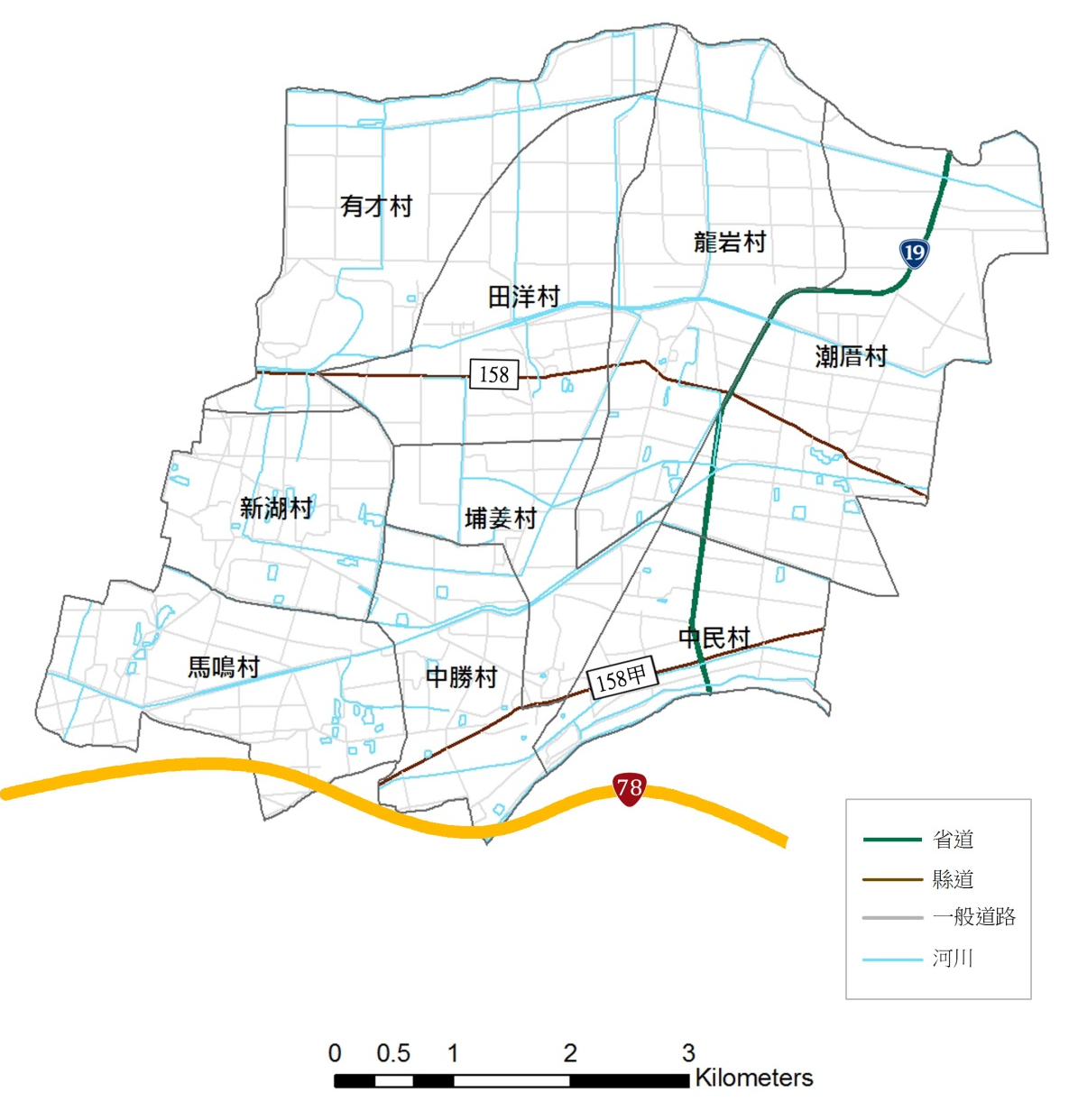
圖 2褒忠鄉交通道路分佈圖
三、產業概況
本鄉境內均屬平原，因其境內全年氣候溫和、土地肥沃，是個典型的農村，總面積為3,706公頃，耕地面積為 2,693公頃，佔全鄉面積72.67％，水田為2,430.24公頃，佔比90.25％，旱田為262.50公頃，佔比9.75％。本地的主要農產品為稻米、甘薯、蔬菜、西瓜、甘蔗、花生、玉米、大蒜、蘆筍等。其中以落花生栽植面積最多，其次為水稻、食用玉米及製糖甘蔗。落花生種植面積年兩期作為1,067公頃，年產量3,339公噸，為本鄉農民收入的主要來源。鄉內農業人口約5千人，佔全鄉人口40％。
本鄉主要以農業為主，副業為飼養禽畜販賣，直至民國107年底，本鄉約飼養豬隻11萬隻，羊500隻，雞50萬隻，鴨2萬隻，鵝1萬隻。

  - 災害歷史與潛勢分析
褒忠鄉最大的天然災害為颱洪災害，每年夏季7月至9月間，常因東北季風與西南季風互相激盪而成熱帶性低氣壓，形成颱風，經常因颱風引來之豐沛降雨而釀水災，造成本鄉一大天然災害。
2005年612暴雨連續約四天的梅雨鋒面夾帶旺盛雷雨胞，為台灣帶來豐沛雨量。此次暴雨降雨區域主要分布於南部及中部之平地及山區，影響流域包括北港溪流域、朴子溪流域、急水溪流域、曾文溪流域、鹽水溪流域、高雄沿海河系流域、高屏溪流域、東港溪流域及林邊溪流域，北港溪之褒忠站重現期超過100年(重現期為150年)，累積降雨達381.5mm，造成20-50公分之淹水高度，馬鳴村淹水面積達142公頃、新湖村29公頃、有才村29公頃、埔姜村34公頃、中勝村達29公頃及中民村達32公頃。
2008年卡玫基颱風因雨量過大無法即時宣洩釀災，造成褒忠鄉潮厝村及中民村平均淹水深度約為30～50cm。2009年莫拉克颱風過境，雖未造成嚴重之災情，然而淹水深度亦達到30公分左右。
表 3褒忠鄉歷年易淹水區域災害調查表
位置  (村名、社區、路名或交叉路口) | 最大淹水深度(cm) | 颱風名稱  (若無填”否”) | 該次颱風(或記載淹水當日)之發生日期
馬鳴村泰安社區 | 50 | 0601豪雨 | 2017/06/03
縣道158甲與台19線交叉路口 | 50 | 0601豪雨 | 2017/06/03
中民村大部部落舊台19線，約500米 | 30 | 102年康芮颱風0830/2320 | 2013/8/30
雲9線龍岩國小往北興方向 約200米 | 30 | 102年康芮颱風0831/0635 | 2013/8/30
褒忠鄉潮厝村潮洋宮往北200公尺淹水，長300公尺 | 10 | 102年康芮颱風0831/0950 | 2013/8/30
褒忠鄉勝平寮部落馬公大排溢出 | 30 | 102年康芮颱風0831/1020 | 2013/8/30
馬鳴村 | 20-50 | 94年0612豪雨 | 2005/6/14
新湖村 | 20-50 | 94年0612豪雨 | 2005/6/14
有才村 | 20-50 | 94年0612豪雨 | 2005/6/14
埔姜村 | 20-50 | 94年0612豪雨 | 2005/6/14
中勝村 | 20-50 | 94年0612豪雨 | 2005/6/14
中民村 | 20-50 | 94年0612豪雨 | 2005/6/14
(更新日期:108年05月01日)

  - 災害防救體系與運作
    - 地區行政組織架構
本鄉公所行政組織架構圖如圖3所示。鄉長以下設秘書，幕僚單位有秘書室、人事室、主計室及政風室；業務單位有民政課、財政課、建設課、農業課及社會課；附屬單位有公有零售市場、清潔隊、鄉立幼兒園。
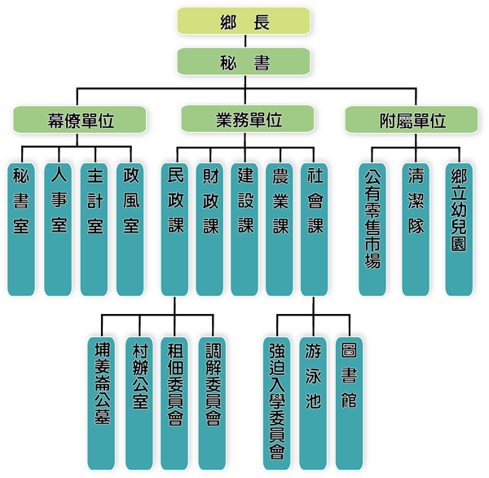
圖 3褒忠鄉公所行政組織架構圖
本鄉公所編制員額總計有42人，各單位編制員額如表4所示；各單位所掌握之可用機具能量如表5所示。
表 4褒忠鄉公所員額配置表
單位別 |  | 員額(人)
鄉長室 |  | 1
幕僚單位 | 秘書室 | 2
 | 人事室 | 2
 | 主計室 | 2
 | 政風室 | 1
業務單位 | 民政課 | 14
 | 財政課 | 3
 | 建設課 | 4
 | 農業課 | 4
 | 社會課 | 4
附屬單位 | 公有零售市場 | 1
 | 清潔隊 | 1
 | 鄉立幼兒園 | 3
(更新日期:108年5月1日)

表 5褒忠鄉公所可用機具能量總表
使用單位 | 種類 | 數量
清潔隊 | 垃圾車 | 4
 | 資源回收車 | 7
 | 鏟裝車 | 2
 | 挖土機 | 2
 | 運土車 | 1
(更新日期:108年5月1日)
    - 本鄉災害防救體系
在災害防救體系部份，我國防救災體系為中央、直轄市(縣、市)、鄉(鎮、市、區)三級制，彼此互相緊密相連；由於鄉(鎮、市、區)為實施災害應變處理的第一層防線，因此，鄉(鎮、市、區)層級地方政府應能夠確實掌握應變搶救之先機來落實各項災害的處理工作。
本鄉目前已依據災害防救法規定建立防救災作業體系，設置災害防救會報，災害應變期間，並亦視需要成立災害應變中心、緊急應變小組與災害現場指揮所。本鄉公所平時即以鄉長為首組織災害防救會報，於災害發生時亦會成立災害應變中心，處理各項災害防救與災害緊急應變事宜。災害應變中心之指揮官由鄉長任之，副指揮官由主任秘書或秘書擔任，其他任務編組係依照各防災業務主管課室，結合轄區內相關公共事業與機關單位組成相關分工編組，共同參與災害應變工作。本鄉災害防救體系架構與運作簡述如後。

指揮官：鄉長 |  | 災害防救會報
災害應變中心 |  | 民政課課長 | 清潔隊隊長
指揮官：鄉長 |  | 財政課課長 | 消防分隊長
副指揮官：秘書 |  | 建設課課長 | 衛生所主任
成員：由鄉長指定(褒忠鄉災害應變中心任務編組人員名冊) |  | 農業課課長 | 褒忠分駐所長
 |  | 社會課課長 | 龍岩派出所長
 |  | 主計室主任 | 自來水公司主任
 |  | 人事室主任 | 電力公司主任
 |  | 政風室主任 | 電信公司主任

圖 4褒忠鄉災害防救體系架構圖

一、災害防救會報
本鄉為有效推動災害防救工作，依據災害防救法第11條規定，並參照本縣地區災害防救計畫，設置本鄉災害防救會報，召集人由鄉長擔任，副召集人由主任秘書或秘書擔任，委員則由鄉長就本鄉地區災害防救計畫中指定之單位代表派兼或聘兼，並依法訂定本鄉災害防救會報設置要點。
本鄉災害防救會報每年由召集人定期召開會議1次，依據災害防救法第10條規定，其任務如下：
- 核定本鄉地區災害防救計畫。
- 核定重要災害防救措施及對策。
- 推動疏散收容安置、災情通報、災後緊急搶通、環境清理等災害緊急應變及整備措施。
- 推動村里社區災害防救事宜。
- 其他依法令規定事項。
二、災害應變中心
為預防災害或有效進行災害應變措施，當災害發生或有發生之虞時，本鄉災害防救會報召集人應視災害規模成之災害應變中心，並擔任指揮官。本鄉依據災害防救法第12條第2項，訂定本鄉災害應變中心成立時機、程序及編組之「褒忠鄉災害應變中心作業手冊」。依據該作業手冊本鄉災害應變中心任務編組及分工，如圖5及表6所示。
本鄉災害應變中心成立時，由防災相關業務各單位各自輪班值守於所屬之單位辦公室，遇有緊急應變需求時以電話通報聯絡，有關災害應變中心之任務及運作時機說明如下：
- 任務
- 加強本鄉災害防救相關機關(單位)之縱向指揮、督導及橫向協調、聯繫事宜，處理各項災害應變措施。
- 隨時瞭解並掌握本鄉各種災害狀況動態，即時傳遞災情，並通報相關單位應變處理。
- 災情之蒐集、評估、處理、彙整及報告事項。
- 緊急救災人力、物資之調度、支援事項。
- 其他有關防救災事項。
- 運作時機
- 在轄區內全部或部份地區有發生災害之虞或發生災害時，為預防災害或有效推行應變措施，由鄉長指定災害防救業務主管單位主管，立即運作成立本鄉災害應變中心。
- 本鄉鄉長於轄內發生重大災害或有發生之虞時，得以書面或口頭報告縣長即時成立該鄉災害應變中心，並於 3日內補提書面報告。
- 接獲本縣災害業務主管機關通知後開設。
- 視災害狀況由縣長指示成立。
指揮官(鄉長)
副指揮官(秘書)
公所進駐單位
作業組(民政課、人事室)組成
行政組(秘書室、主計室)組成
農業組(農業課)組成
建設組(建設課)組成
社會組(社會課)組成
其他進駐單位

環保組(清潔隊)組成
警政組(分駐所、派出所)組成
消防組(消防分隊)組成
國軍(聯絡官)組成
衛生組(衛生所)組成
其他協助應變單位
自來水組(自來水公司)組成
電力組(電力公司)組成
電信組(電信公司)組成

指揮
襄助
協助應變
協助應變

圖 5褒忠鄉災害應變中心任務編組架構圖

表 6褒忠鄉災害應變中心任務分工表
編組名稱 | 編組單位(人員) | 任務
指揮官 | 鄉長兼任 | 綜理本鄉災害防救工作。
副指揮官 | 秘書 | 襄助指揮官處理本鄉災害防救工作。
作業組 | 民政課課長兼組長  組員：民政課、人事室 | - 鄉公所災害應變中心之設置、作業及災害防救整備、災害蒐集及通報等事宜。  - 災害防救整備會議之召開及決議之執行事項與通報各有關單位成立處理重大災害緊急應變處理小組事項。  - 公所內部課室與縣府災害應變中心等相關單位協調聯繫之事項，災情傳遞彙整、統計事項及災情指示等聯絡事項。  - 必要時協調聯繫開口合約廠商、民間團體及其他鄉公所支援救災事項。  - 配合縣災害應變中心劃定之危險潛勢區域範圍，提供資料予相關分組執行疏散、撤離及收容等事宜之參考。  - 督導村長對於具有危險潛勢區域，執行勸導撤離；協同警、消、民政及軍等單位執行疏散，限制或禁止人民進入或命其離去措施事宜，並協助執行災害警訊廣播作業事項。  - 災害應變中心成立與撤除等相關通報作業。  - 執行災情查報相關工作，並彙整相關資料。  - 處理民眾通報電話，並適時反應報告民情事項。  - 軍方支援部隊及其他外駐單位人員之接待事項。  - 其他有關業務權責事項。
行政組 | 秘書兼組長  組員：秘書室、主計室 | - 災害應變中心辦公處所之佈置、電訊之裝備維護及照明設備之維持等事項。  - 災害應變中心工作人員飲食給養及寢具供應事項。  - 救災器材儲備供應事項。  - 相關災害新聞資訊發布。  - 其他有關業務權責事項。
農業組 | 農業課課長兼組長  組員：農業課 | - 辦理農、漁、林、牧業災情查報、設施防護、搶修與善後處理工作等事宜。  - 進駐鄉災害應變中心協助處理相關災情。  - 其他有關業務權責事項。
建設組 | 建設課課長兼組長  組員：建設課 | - 辦理道路、橋樑、水壩、堤防、河川等設施之災情查報傳遞統計事宜。  - 必要時聯繫開口合約廠商，進行搶救、搶修等事宜。  - 配合執行堤防檢查、河川水位及洪水預警之提供與通報事項。  - 公、民營事業有關公用氣體與油料管線、輸電線路等防災措施及災情查報傳遞、統計彙整、聯繫等事項。  - 其他有關業務權責事項。
社會組 | 社會課課長兼組長  組員：社會課 | - 災民收容之規劃及緊急安置所之指定、分配佈置事項。  - 收容場所受災民眾之登記、接待及管理事項。  - 收容場所受災民眾統計、查報及其他有關事故之處理事項。  - 受災民眾之救濟物資、救濟金發放等事宜。  - 各界捐贈物資之接受與轉發事項。  - 必要時調度救災資源。  - 其他有關業務權責事項。
環保組 | 清潔隊隊長兼組長  組員：清潔隊 | - 災區環境清潔與消毒等之整理事項。  - 災區排水設施堵塞及道路廢棄物之清除事項。  - 災區飲用水水質抽驗事項。  - 災區廢棄物之清除事項。  - 毒性化學物質災害之善後處理事項。  - 提供毒性化學物質災害搶救資訊事項。  - 其他有關業務權責事項。
警政組 | 分駐所所長兼組長  組員：分駐所、派出所 | - 負責災區屍體處理、現場警戒、治安維護、交通管制、秩序維持等相關事項。  - 對於具有危險潛勢區域，執行強制撤離；或依指揮官劃定區域範圍，執行限制或禁止人民進入或命其離去措施及公告事宜。  - 負責轄內警戒管制區之劃定與公告區域及其周邊人車管制、強制疏散事項。  - 其他有關業務權責事項。
消防組 | 消防分隊分隊長兼組長  組員：消防分隊 | - 災害防救整備會議之召開及決議之執行事項。  - 機動配合各鄉災害應變中心與救生任務。  - 災情傳遞彙整及災情指示等聯絡事項。  - 災情統計事項。  - 通報各有關單位成立處理重大災害緊急應變處理小組事項。  - 災害現場消防搶救、人命救助及緊急救護事宜。  - 其他有關業務權責事項。
衛生組 | 衛生所主任兼任組長  組員：衛生所 | - 災區救護站之規劃、設立、運作與藥品衛材調度事項。  - 醫療機構之指揮調配及提供災區緊急醫療與後續醫療照顧事項。  - 災區民眾心理創傷之預防與輔導相關事宜。  - 災區防疫之監測、通報、調查及相關處理工作。  - 督導各醫院、衛生所及衛生機構發生災害應變處理。  - 其他相關業務權責事項。
電信組 | 公所建立窗口聯絡人或由電信機構指派適宜人員進駐 | - 負責電信緊急搶修及災後迅速恢復通訊等事宜。  - 災區架設緊急通訊設備、器材設施事宜。  - 其他相關業務權責事項。
電力組 | 公所建立窗口聯絡人或由電力機構指派適宜人員進駐 | - 負責電力供應、災害緊急搶修、截斷電源與災後迅速恢復供電之復原等事宜。  - 其他有關業務權責事項。
自來水組 | 公所建立窗口聯絡人或由自來水機構指派適宜人員進駐 | - 自來水輸配水管線緊急搶修與復原等事宜。  - 緊急調配供水事項。  - 有關本鄉自來水搶修之動員調配聯繫事項。  - 有關災區缺水之供應、自來水所受災害損失及善後處理事項。  - 自來水處理及水質之抽驗事項。  - 其他有關業務權責事項。
國軍組 | 由國軍指派適宜人員擔任聯絡官 | - 必要時提供營區作為災民收容處所。  - 協助強堵堤防、搶修交通、災民急救及災區重建復原工作等事宜。  - 協調動員國軍支援各項災害之搶救、危險區域災民疏散及災區復原等事宜。  - 其他有關業務權責事項。
(更新日期:108年5月1日)
  - 防救災資源分佈
災害防救工作推動，除了要有完備之災害防救體系與編組分工外，尚須有完整的防救資源來備援。本鄉防救災之資源包含消防、警察、醫療及避難據點等，各項資源概況分述如後。
    - 消防單位
本鄉轄內設有褒忠消防分隊，其為主要任務為災害預防、災害搶救、火災調查、教育訓練等事務，其防災資源及人力如表7至表8所示。
表 7褒忠鄉消防單位一覽表
單位名稱 | 地址 | 電話 | 消防人員數 | 救助隊資格  人員數
褒忠消防分隊 | 褒忠鄉中正路453號 | 6972146 | 12 | 7
(更新日期:108年5月1日)

表 8褒忠鄉消防單位現有防救災資源項目表
項次 | 項目名稱 | 褒忠消防分隊
 |  | 數量
1 | 水箱消防車 | 2
2 | 瞄子 | 14
3 | 泡沫瞄子 | 2
4 | 三用橇棒 | 9
5 | 掛梯 | 5
6 | 避電剪 | 1
7 | 救生圈 | 9
8 | 防寒衣 | 12
9 | 魚雷浮標 | 14
10 | 防滑鞋 | 12
11 | 大型移動式發電機(1000瓦以上) | 2
12 | 移動式照明燈組 | 3
13 | 手提強力照明燈 | 2
14 | 個人無線電對講機 | 15
15 | 車裝無線電裝備 | 4
16 | 應變通訊系統基地台 | 2
17 | 望遠鏡 | 1
18 | 消防衣、帽、鞋 | 14
19 | 空氣呼吸器(6公升) | 18
20 | 救命器 | 12
21 | 耐酒精型泡沫原液（公升） | 420
(更新日期:108年5月1日)
    - 警察單位
警察單位平時於災害防救上之主要工作為宣導、瞭解轄區人口分佈與組成概況；災時之工作則為災情通報蒐集與查報、災區警戒與治安維護、災區交通管制與疏導、勸導及疏散居民、緊急搶救等。本鄉轄內共設有2個警察派出所，其為褒忠分駐所、龍岩派出所，而各單位相關防災資源及人力如表9所示。
表 9褒忠鄉警察單位及現有防救災資源項目表
單位名稱 | 地址 | 電話 | 警察人數 | 義警人數 | 防救災資源
 |  |  |  |  | 機動汽車  (數量) | 機動機車  (數量)
褒忠分駐所 | 褒忠鄉中正路274號 | 05-6972040 | 9 | 25 | 2 | 4
龍岩派出所 | 褒忠鄉中新路1號 | 05-6972544 | 4 | 9 | 1 | 3
(更新日期:108年5月1日)
    - 醫療單位
緊急醫療資源於平時之工作為疾病治療與意外傷害診療處理，而於災時則主要工作為緊急治療傷患與現場醫療急性病患之處理，並於災後提供防疫與心理保健等。目前本鄉轄內共設有7間醫療單位，其為1間衛生所及6間診所(含中醫、牙醫診所)，而各單位相關資源項目如表10所示。
表 10褒忠鄉醫療單位及現有防救災資源項目表
單位名稱 | 地址 | 電話 | 性質 | 醫生人數 | 護士人數
褒忠鄉衛生所 | 中勝村添財街21號 | 05-6972004 | 衛生所 | 0 | 5
褒忠三仁診所 | 中勝村中正路466號 | 05-6972606 | 西醫 | 2 | 3
夏保介診所 | 中民村中正路91號 | 05-6975618 | 西醫 | 1 | 3
佑幼家庭醫學科診所 | 中民村三民路11號 | 05-6973815 | 西醫 | 1 | 1
上恩牙醫診所 | 中民村75巷13-1號 | 05-6971250 | 牙醫 | 2 | 0
海山牙醫診所 | 中民村自強路91號 | 05-6973889 | 牙醫 | 1 | 0
永傳中醫診所 | 中民村中民路133號 | 05-6976502 | 中醫 | 2 | 1
(更新日期:108年5月01日)
    - 避難收容場所
避難收容場所於災時可用作危險區域民眾短期避難之用，災後則提供無家可歸中長期收容之用，其管理由各活動中心管理人或各級學校校長負責；本鄉內共有8處避難點，各避難點地址、面積及可收容人數等相關資訊如表11所示。
表 11褒忠鄉避難收容場所一覽表
編號 | 避難收容場所名稱 | 所在地址 | 預計收容村里別 | 收容人數(人) | 適用災害別 | 管理人 | 電話
1 | 褒忠鄉公所禮堂 | 褒忠鄉中民村中正路451號 | 中勝村(14-15鄰)  馬鳴村 | 150 | 水災、震災 | 陳建名 | 05-6972005
2 | 褒忠國中 | 褒忠鄉埔姜村中勝路72號 | 中民村 | 300 | 水災、震災 | 陳昭龍 | 05-6972056
3 | 褒忠國小 | 褒忠鄉埔姜村中勝路72號 | 中勝村(1-13 鄰、16-18鄰)  龍岩村(12-15鄰) | 300 | 水災、震災 | 顏曉湘 | 05-6972054
4 | 褒忠鄉立幼兒園 | 褒忠鄉埔姜村中勝路72-2號 | 埔姜村 | 200 | 水災、震災 | 陳俊嵩 | 05-6975482
5 | 龍巖國小 | 褒忠鄉田洋村民生路28巷15號 | 有才村、田洋村 | 150 | 水災、震災 | 胡文仲 | 05-6972454
6 | 潮厝國小 | 褒忠鄉潮厝村潮厝96號 | 潮厝村、龍岩村  (1-11鄰) | 150 | 水災、震災 | 廖宏彬 | 05-6972644
7 | 復興國小 | 褒忠鄉新湖村復興路71號 | 新湖村 | 150 | 水災、震災 | 蕭景文 | 05-6972490
(更新日期:108年5月1日)

颱洪災害防救對策
  - 減災計畫
    - 颱洪災害特性及潛勢分析
由於台灣位於北太平洋西部颱風路徑上，因此常受到颱洪災害之威脅，且台灣地區的地形複雜，颱風的路徑亦不一致，而颱風侵襲時各地出現的風力大小，除與颱風的強度有關外，另亦與當地的地形、高度以及颱風的路徑亦有密切關係。本鄉屬副熱帶季風氣候區，降雨量主要受季風及地形因素影響，夏季西南季風與氣溫高，雲層較低易形成對流作用，因此5至9月易形成雷陣雨與颱風，帶來旺盛西南氣流，降下大量雨水。每年夏季7月至9月間，常因東北季風與西南季風互相激盪而成熱帶性低氣壓，形成颱風，經常因颱風引來之豐沛降雨而釀水災，造成本鄉一大天然災害。
在近幾年本鄉颱風、豪雨常造成淹水，初步研判致災原因為瞬間雨量過大，區域排水功能不足所導致。依據經濟部水利署公告之淹水潛勢圖資，分別以24小時累積雨量350、450及600毫米等降雨情境，模擬淹水災害潛勢範圍，本鄉淹水災害潛勢模擬結果，如圖6至圖8所示。
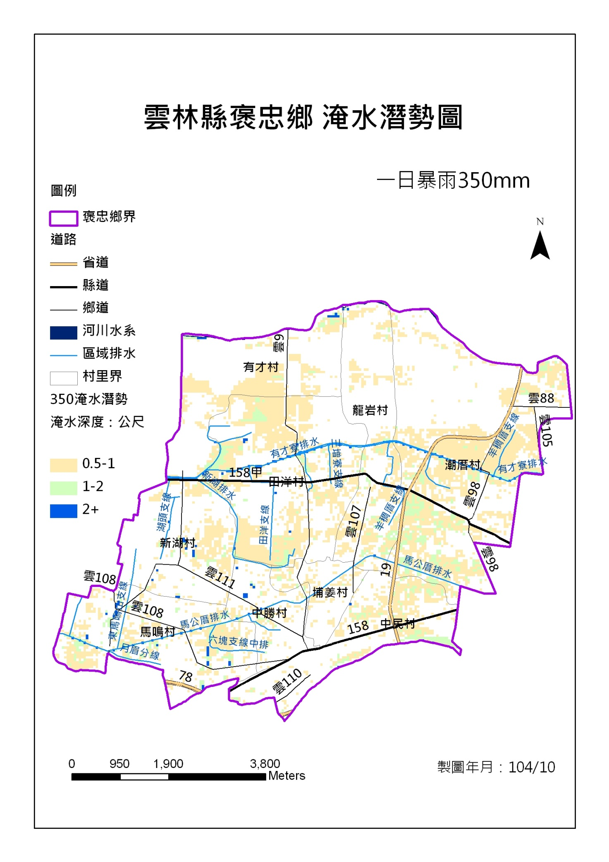
圖 6褒忠鄉24小時累積雨量350毫米淹水潛勢圖
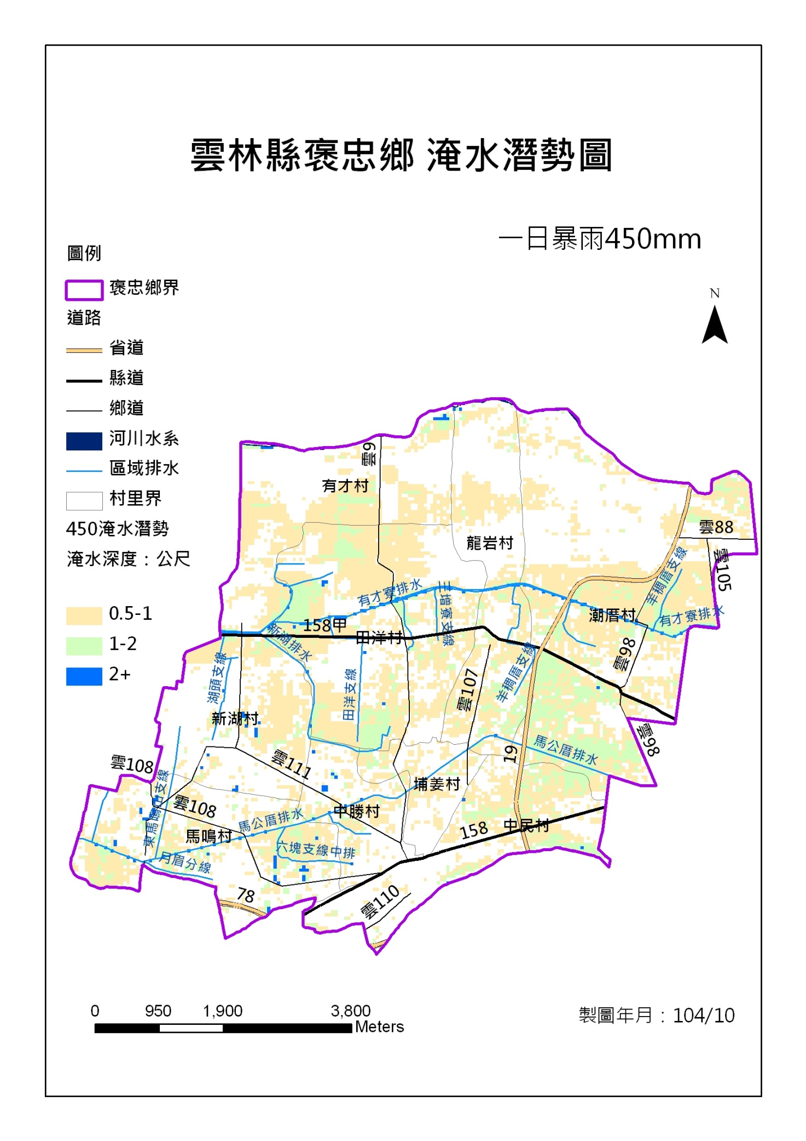
圖 7褒忠鄉24小時累積雨量450毫米淹水潛勢圖
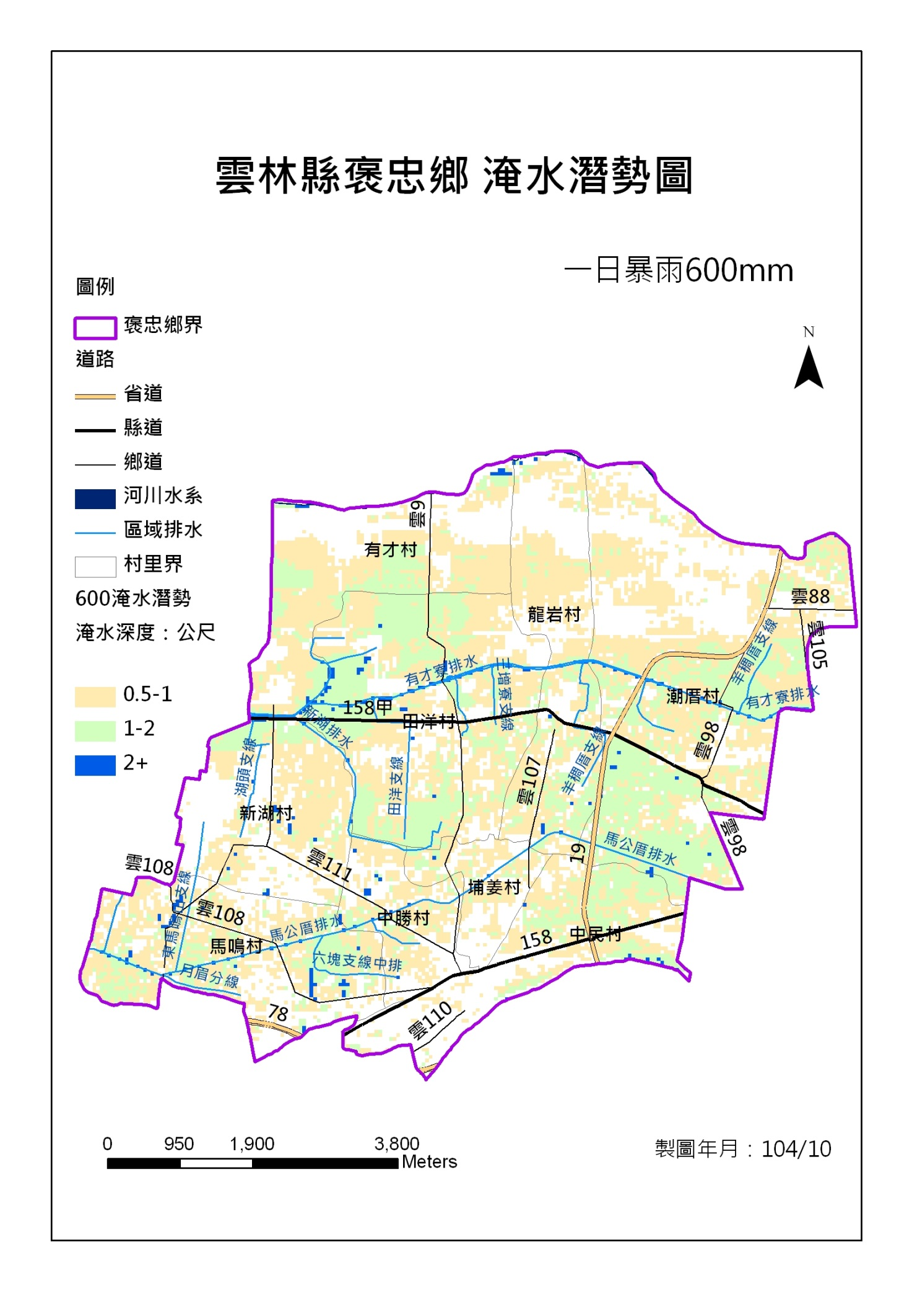
圖 8褒忠鄉24小時累積雨量600毫米淹水潛勢圖
    - 防災教育訓練及宣導
- 強化防災教育【權責單位：災害防救辦公室、民政課、建設課、社會課】
運用本鄉公所內現有資源，除配合中央、縣府相關教育單位透過學校教育、社會教育及社區教育宣導與教授民眾基本颱洪防救觀念外，同時運用各里(鄰)社區之里民大會等集會活動、本所各課室年度所辦各項大型活動等之時機，對一般民眾加強災防基本宣導，使民眾熟悉各項災害預防與避難方式等；另配合年度防汛期前之防災演練機會，模擬各種災害狀況，演練各項搶救作為，以強化在地防災救難之能力。
- 推廣社區自主防災機制【權責單位：災害防救辦公室、民政課、建設課】
以社區為單位，逐步推動社區自主防災觀念，透過社區協會幹部加上熱心之民眾參與共同推動自主防災工作，同時編組必要之組織，強化自救效能，使社區具備基本疏散、避難功效，以維民眾生命之安全。
    - 二次災害之防止
- 對本鄉各項公共建設之建築、設施及民眾之維生管線設備等，在設置時即應考量所設區域應避免於潛勢地區內，若無法避免，應於建設前即加強各項防範作為與設計納入其中，減少設施、設備因災害而損傷，確保民眾基本生活之需求。【權責單位：建設課】
- 對於高潛勢地區應積極規劃各項防洪、疏濬、排水系統等相關工程建設，以減少地區災害發生之可能性，降低民眾身家財產受威脅之可能性。【權責單位：建設課】
- 為防止路樹、廣告招牌、鷹架等造成二次災害，應採取適當之防範措施。【權責單位：建設課、清潔隊】
- 完善各項防災、救災規畫，俾於災害發生時，各相關業管機關能夠迅速、正確處理，防止災害擴大，同時減少人員傷亡和損失。
  - 整備計畫
    - 應變機制建立
在執行災害搶救工作上，藉由將救災人力資源系統化整備，於災害發生時有助於迅速的動員並建立防救工作秩序，以達到有效整合及系統化的管理，並為利救災人員災害防救工作之執行，其應配有基本的防救裝備及器材並於災害發生前，能迅速前往集合地點展開緊急應變之相關工作。平時工作要項包含：
- 準備妥當防救災人力資源及聯絡名冊等相關資料。【權責單位：民政課】
- 加強救災人員之動員機制的運作訓練，以提昇緊急應變效能。【權責單位：民政課、建設課、社會課、清潔隊】
- 各業務機關及相關公共事業應訂定災害應變人員緊急動員計畫並建立機制。【權責單位：建設課】
- 相關災害防救組織資料及其任務分工調度機制準備妥當。【權責單位：民政課、建設課、社會課、清潔隊】
    - 災情查報與通報
- 災情查通報體系之建立【權責單位：民政課】
- 將查通報人員依責任分區予以編組，並建立災情查報人員聯絡名冊。
- 應於汛期前調查本鄉易致災區調查表，並統一制定各項災情查通報與彙整表單，訓練查通報人員或村里長於災時查通報使用。
- 擬定災情查通報作業手冊、規範或標準作業程序，並明訂災情查通報之重點，供災情查通報人員參考與應用。
- 災情通報通訊設備之整備【權責單位：民政課】
- 持續強化與購置災情查報作業所需之資訊與通訊設備。
- 定期檢修災情查報用之資訊與通訊設備。
- 規劃建置通訊設備斷訊時之備援通訊機制或設備。
    - 災害應變資源整備
依據各地區災害特性及運用各類災害潛勢分析成果及資料，評估出較易淹水範圍之地點，選擇適宜地點（如空曠、交通便利）儲備災時所需之搶救設備機具及器材等應變資源，以備災時之需。平時工作要項包含：
- 搶救機具與設備整備【權責單位：建設課】
- 針對編組單位所管理之車輛與救災裝備器材進行檢修與整備工作。
- 逐年充實消防設施，適時汰舊換新。
- 定時檢驗各救災車輛與器具之保養，並抽查相關防救災人員操作能力。
- 開口合約廠商提供機具【權責單位：建設課】
- 開口合約廠商名冊整備及通報聯絡機制模擬操作，以利災時對口機制之正常運作。
- 不定時檢查開口合約廠商放置機具地點之消防安全。
- 規畫開口合約廠商於緊急救災時之最佳路徑。
- 救濟及救急物資整備【權責單位：社會課、建設課】
訂定災害時飲用水儲備、運用、供給計畫，依據自來水公司緊急供水方案及自來水公司天然災害處理要點實施辦理。平時即應積極充實救濟、救急物資及器材之整備，存放置適當地點，並考量災時運輸路徑及設備，於災害情況發生時，可確實掌握調度救災物資及設備。平時工作要項包含：
- 訂定救濟、救急物資調度與供應計畫。
- 訂定各類救濟、救急物資開口合約廠商簽訂機制及辦法。
- 完成救濟、救急物資開口合約廠商名冊整備及通報聯絡機制模擬操作，以利災時依災情狀況擬定災害搶救、營建工程建材、建築機具之儲備運用供給計畫。
    - 避難場所與設施之設置管理
颱洪災害來臨時，各級災害應變中心應以人命安全為優先考量，執行任務地區居民之疏散避難或強制撤離時，應提供避難場所及所需設施，使居民能於最短時間內獲得安全且免於恐懼。平時工作要項包含：
- 避難場所應依據颱洪災害規模設定資料進行選址，選取適當位置及規模，以避免災民二次避災。【權責單位：社會課】
- 避難場所之選取原則，應考慮安全、便利、活動空間及資源充裕等因素；避難場所之地點，可以學校、廟宇或居民活動中心作為優先考慮地點。【權責單位：社會課】
- 規劃避難場所之責任淹水潛勢區域，並針對區域內需保全之住戶造冊。【權責單位：民政課、社會課】
- 擬定避難場所之管理辦法，其內容應包含開設時機、負責管理單位、生活條約、撤除時機，以免造成原單位使用者之不便。【權責單位：社會課】
    - 避難救災路徑規劃及設定
颱風及暴雨災害發生後，首要工作即為確保人員之生命安全，為迅速將民眾緊急疏散及撤離，平時應依地區災害特性及現況，適切規劃本鄉颱洪災害之疏散、避難、救災路徑與緊急安置所、醫療及運輸動線，俾利災害來臨時避難逃生及救災工作之進行。平時工作要項包含：
- 依據颱洪災害之規模設定，規劃避難救災路徑及前往避難場所之路徑規劃，並有替代路徑之規劃。【權責單位：民政課】
- 擬定避難救災路徑規劃及設定之原則，主要應考慮安全、便捷等因素。【權責單位：民政課】
- 建置避難救災路徑圖，並將此資料傳送相關人員，包括可能受災戶、搶救人員等。【權責單位：民政課】
- 擬定避難救災路徑之管理辦法，以保持於緊急應變時之通暢。【權責單位：民政課】

    - 相互支援協議之訂定
實施防救災工作雖是本所不可推卸的責任，但由於颱洪災害特性，受災規模及樣態，僅靠本所防救災體制及相關資源，仍有無法對應的狀況，因此，本鄉與其他鄰近鄉鎮、團體或單位之間必須締結援助協定。各災害防救業務單位平時即應制訂支援（或申請支援）之相關計畫、程序及規定，當災害發生已影響超過本所災害應變中心所能掌控範圍時，應依程序請求上級機關支援。平時工作要項包含：
- 依據中央災害防救主管機關及各業務機關訂頒之支援請求規定（包含申請國軍支援）制訂詳細計畫，述明支援程序、申請時機、支援目的、支援範圍、支援配合、聯繫等。【權責單位：本鄉各相關業務單位】
- 整合本鄉災害防救資源，統合支援調派工作，視需要支援各里災害搶救應變並推動災害防救業務。【權責單位：本鄉各相關業務單位】
- 與本所簽訂災害防救支援協議之其他鄉鎮公所、團體或單位，應遵守協議之內容，結合人力、機具、設備及資源等，共同進行災害搶救工作。【權責單位：本鄉各相關業務單位】
- 本所對於未經上級機關指派或未簽訂相互支援協定之機關、組織、團體及個人應予適當受理，各界提供的援助，應有專門窗口統合有效之運用。【權責單位：本鄉各相關業務單位】
    - 緊急醫療整備
災害防救工作之緊急應變措施順利與否，需仰賴平日建立良好的通訊系統及人力、物力之整備，藉由完善緊急救援資源系統，災前醫療器材與藥品之確實整備，提供災時掌握與利用各項醫療資源，才能確保災時發揮緊急醫療救護之能力。平時工作要項包含：
- 依據颱洪災害規模設定資料進行緊急醫療資源整備。
- 建置緊急醫療聯絡資訊，並將此資料傳送相關人員，包括保全戶、緊急醫療救護人力等。
- 考慮機動性、便捷性之原則，從事緊急醫療相關規劃及設定；同時參考災害潛勢圖資規劃醫療運送路線，確保後送階段民眾生命安全。
    - 災害防救訓練、演習
本鄉為落實推動防災教育，普及防災常識，推動全民災害防救運動，使民眾於災害發生時，具有應變能力，減少災害損失。實施機關除本鄉所屬行政機關及指定公共事業單位外，並透過本鄉辦理之防災活動宣導邀請轄內各級學校參與相關活動，增進防災常識教育，並要求其他各機關、軍事單位、公民營事業單位、醫療機構及供公眾使用場所亦能配合全國性防災週，規劃辦理年度災害防救訓練及宣導。平時工作要項包含：
- 健全防災教育宣導實施作法【權責單位：民政課】
本鄉各相關單位應本於職責全力配合防災教育宣導工作，利用文字、口頭、電子化教育、遊藝活動等方式實施各項防災宣導工作。
- 防災演習【權責單位：民政課、建設課、消防分隊】
- 公所應於每年汛期前，協調各相關防救災業務單位辦理演習或兵棋推演。
- 有關防災演習事宜得由公所內部任務編組相互配合實施。
- 建立居家安全防護宣導對策【權責單位：民政課】
- 協調媒體、廣播電台或電子看板等廣告業者宣導颱洪最新資訊。
- 建立公所或村里辦公室聯絡處緊急廣播系統。
- 督促所屬人員加強巡邏和宣導防颱洪資訊。
  - 應變計畫
    - 啟動緊急應變體制
本鄉應在災害發生或有災害發生之虞時，依據本鄉災害應變中心成立時機、程序及編組作業要點，開設本鄉災害應變中心，本鄉應變體制主要是作為地方上緊急事件處理的橋梁，在緊急應變中協助蒐集災情，小規模災情處理、以及大規模災情通報給縣府或相關權責單位作最優先的處理。
- 成立前之前置作業【權責單位：民政課】
- 確認災害應變中心編組名冊資訊之正確。
- 準備並製作開設時各式相對應所需表格。
- 裝配及測試災害應變中心硬體設備。
- 災害應變中心成立【權責單位：災害應變中心】
- 依中央氣象局發布海上颱風警報，本鄉列為警戒區，或上級視災害規模及特性指示成立時，立即通報鄉長及各相關課室人員進駐。
- 應優先處理責任區域內之狀況，並定期向縣府相關單位回報。
- 應視情況需求徵召開口合約對象、國軍、民間團體、義工等相關人員進駐與協助。
- 災害應變中心撤除【權責單位：災害應變中心】
災害緊急應變工作已完成，後續復原工作可由各相關機關自行辦理時，由指揮官裁定撤除本鄉災害應變中心。
    - 災害預報及警戒資訊傳遞
為預防災害或有效推行災害應變措施，當災害發生或有發生之虞時，應該啟動災害預警措施，透過多方組織合作，儘速通知居民進行災害預防作業。
- 接收災害警戒和蒐集災情資料【權責單位：災害應變中心】
- 接收上級相關災害業務權責單位所發布之本鄉相關災害預警資訊，並於第一時間發送給所有相關人員。
- 所接收之災害預警資訊應於第一時間發佈給民眾知道，並疏散可能警戒區之居民。
- 可運用消防車輛、公務車、警車或具廣播設備各式載具廣播或電子媒體、電話、網路及其他各種手段傳遞災害預警消息。
- 災情聯繫處理作業【權責單位：災害應變中心】
- 立即性災害應即時通報縣府災害應變中心。
- 災情彙整後定期通報縣府災害應變中心。
    - 受災區域管理與管制
- 警戒區域劃設【權責單位：民政課、警察單位】
- 應依災害影響範圍劃設警戒區及記者採訪區，於警戒區內實施警戒、管制、檢查等任務。
- 警戒人員應強制勸離災區周邊圍觀民眾，並限制閒雜人等進入封鎖線內。
- 由警察單位執行警戒區域之治安維護與秩序等事項。
- 交通管制【權責單位：警察單位】
- 受災區域應禁止非救災車輛進入。
- 應於各重要路口派人管制交通或設置人車疏散指示牌。
- 疏導災區周圍聯絡道路，以便救災工程車、消防車、救護車等車輛進出。
    - 疏散避難與緊急收容安置
為確保居民生命、身體的安全，免遭受淹水、建築物傾倒、民生物資匱乏、維生管線中斷的危害，因此，必須事先掌握疏散路線上之危險區域，並且針對颱洪災害的發生時間及到達避難場所周圍的受害狀況，制訂應變計畫。
對於立即有災害發生之虞地區，由本所、各里里長、消防分隊及警察分局人員共同執行緊急避難疏散工作，必要時得強制執行之，並視情況請求縣級災害應變中心之協助。本所為達成災時緊急收容安置場所之安全性，應於防汛期前檢視各村里收容場所，平時應有專人定期維護及管理。
- 疏散避難指示【權責單位：民政課、警察單位】
- 聯繫應疏散所在之村里長與村里幹事，請求傳遞民眾疏散避難資訊。
- 出動巡邏車廣播疏散避難之宣導，指引民眾前往鄰近之避難場所。
- 避難收容安置：應將淹水災害潛勢區域內之保全戶及弱勢族群先行疏散至避難場所；而其他階段則視颱洪災害警戒區域與即時淹水災情等資訊啟動安置計畫。【權責單位：社會課】
- 加強執行避難收容所內之災民登記、收容、編管及救濟等事宜。
- 請求民間團體及相關志工協助，處理災民心理輔導與慰問等事宜。
- 應特別加強獨居老人、身心障礙者等弱勢族群之照護與安置。
- 隨時統計收容災民人數，並將其資訊通報本鄉災害應變中心以利彙整。
    - 緊急醫療救護
由於颱洪災害發生期間，各種超出預設條件之緊急狀況皆可能陸續發生，因此必須進行急難救助；若有人員受傷或生命危急，則除緊急救助外，尚需協助其後續醫療等事項，使人民能免於受災之苦。當遇到大規模災害時，患者的後送收容可能延遲，以及避難所中等待救援傷者，再加上醫療院所原有病患的看診及發生災害精神症候群等考量，上述狀況，應再以規劃因應措施。
- 傷患救護【權責單位：衛生所、消防分隊、警察單位】
- 協調轄內醫療機構派人協助衛生所人員參與醫療工作，並待命收治傷患。
- 於災區規畫緊急救護站，進行初步醫療作業。
- 由警察單位確認傷亡身分，並通報家屬到場。
- 如災情持續擴大，超出地方緊急救護之能力，應立即協調鄰近醫療機構或衛生所，並適時通報雲林縣衛生局協助本鄉醫療救護事宜。
- 後續醫療【權責單位：衛生所】
- 供應災區藥品醫材之需求，必要時請求上級協助。
- 執行災區巡迴保健，辦理民眾災時緊急醫療服務。
    - 物資調度供應
颱洪災害發生後，經常造成各種民生物資供應短缺，致使大多的避難者前往避難場所避難。對於這些避難者，不僅應儘速提供飲用水、食物、生活相關物資，另須擬定必要之供給計畫，以確保後續民眾衣食無虞。
- 救濟物資【權責單位：社會課、衛生所】
- 應備妥平日準備之救濟物資，並於第一時間投入使用。
- 開口契約廠商應依契約內容於時間指定內將足夠物資確實送達。
- 優先針對災區食品來源供應商、餐飲場所及食用水源進行衛生稽查。
- 物資調度【權責單位：社會課】
- 依各災區收容人數及地區特性，分配足夠之糧食、生活物資與飲用水。
- 回報各災區民眾所缺物資種類與數量，向災害應變中心請求援助。
- 各地捐贈物資應統一造冊管理，並依災害應變中心指示於指定地點發放給災民取用。
    - 提供民眾災情訊息
- 主動管道【權責單位：民政課、社會課】
- 於網站或公佈欄張貼災情與收容資訊，以便民眾查詢。
- 以隨機方式撥打慰問電話，主動提醒與告知民眾災情資訊。
- 被動管道【權責單位：民政課】
(一) 提供災情專用電話或窗口提供民眾諮詢。
(二) 提供災情資訊之新聞稿給媒體記者，透過新聞媒介向民眾傳達災情。
    - 罹難者處置
颱洪災害防救對策發生後，可能會造成人命之失蹤或損失，應針對失蹤者之搜索、遺體之搜索，設置安置場所、檢視、檢驗、火葬等事項，詳加規定。
- 罹難者身分確認【權責單位：警察單位、民政課】
- 對於災害現場實施必要封鎖與警戒，嚴禁非勘驗、鑑識或救災人員進入。
- 依遺體特徵調查罹難者身分與死亡原因，詳細調查死者身體特徵、衣著飾物、攜帶物品等裝入證物袋內，遺體經由檢察官相驗後，暫擇適當地點集中管理，並通報家屬處理遺體安置。
- 對於未能查明身分之罹難者，應於檢察官相驗後將遺體暫存殯儀館，並將其性別、面貌、身材特徵、遺留物及照片報由警察局公告限期認領。
- 罹難者遺體處理【權責單位：民政課】
- 協助罹難者家屬辦理喪葬善後事宜。
- 與殯葬業者協調當地或鄰近之殯儀館作為遺體安置處，若災情嚴重時，應協調就近設置臨時安置場所，緊急安置罹難者遺體。
- 委託殯葬業者將遺體送至指定之安置地點，並妥善停放與冰存，冰存設備若有不足應即調度應用。
    - 建物與公共設施之災情勘查與緊急處理
- 建物及公共設施災情勘查與回報【權責單位：建設課】
- 關於防洪、水利及抽水等公共性設施，接獲災情回報或民眾報案時，立即聯繫相關技師勘查建物安全性。
- 督導有關公用氣體、油氣管線、輸電線路等維生管線之災情查通報。
- 建物及公共設施災情緊急處理【權責單位：建設課】
- 聯繫電力輸配、自來水輸配、油氣管線輸配等相關權責單位進行緊急處理。
- 視災害損失情況聯繫開口契約廠商與相關人員調度，以道路、橋樑疏通搶修為主要事宜。
  - 復原計畫
    - 災情勘查與緊急處理
災後由各課室及公共事業相關單位、民間救難組織及志工、企業、軍方及民防、緊急醫療體系等，積極協助受災民眾儘速回復日常回生活及作息。而復建階段首要工作，是由各鄉鎮市就受災狀況進行全面性勘查及緊急處理，並將受災情況回報於各災防救業務單位，並視災情需要，請求各課室之協助。【權責單位：本鄉各課室及相關業務主管機關】
- 災情勘查統計
- 在確保勘查人員安全無虞之下，進行災情調查與統計，調查內容至少應包含以下內容：
- 受災情況描述。
- 人員傷亡統計。
- 產業損失統計。
- 道路、公共設施損失統計。
- 私人建物財產損失統計。
- 必要時應請求縣府或相關專家學者協助勘災作業。
- 復原重建計畫訂定實施
- 應制定各相關業務重建計畫，項目至少應該包含以下內容：
- 公共設施重建計畫。
- 民生維生管線重建計畫。
- 農林水產設施重建計畫。
- 學校復學重建計畫。
- 住宅重建計畫。
- 以上重建計畫應視災害狀況調整之。
    - 基礎與公共設施復建
視基礎與公共設施損害程度辦理緊急或後續復建計畫，對於有急迫性之災害，應優先辦理緊急復原計畫，進行後續相關復建工程。
- 防洪排水設施災後損害程度資訊之彙整，應視災情狀況，分期分區辦理。【權責單位：建設課】
- 應有專門單位負責持續追蹤災後相關防洪設施復建工程之執行，並確實掌控時程及施工品質。【權責單位：建設課】
- 道路路基如因災害造成路基鬆落或塌陷，應加以夯實補強，對崩積之土石需儘速清運，恢復道路應有功能。【權責單位：建設課】
- 橋樑的損壞，應委請專業技師進行安全評估後補強。【權責單位：建設課】
- 道路、橋樑等公共設施之復建，應考量較高的安全標準，並考量加裝監測設備，以利即時資訊傳輸及掌控。【權責單位：建設課】
- 進行公共設施全面體檢，若經診斷確有受損情形，應擬定復建之計畫、優先順序與經費需求等事項。【權責單位：建設課】
    - 社會救助措施之支援
為迅速掌握災後重建龐大資金需求，並適當有效融通調度資金，業務主管機關應主動辦理災情調查，爭取中央補助及協助，俾配合辦理各項財務調度工作。災害復原重建所需經費，依「災害防救法」第四十三條及其施行細則等相關規定，本移緩濟急原則籌措財源因應。另一方面，也應該要積極協助災民進行相關補助經費的申請，以利災民儘速走出災害。
- 配合中央發布災後復建專案（優惠）貸款方案，轉知轄內金融機構辦理。【權責單位：社會課】
- 透過縣府協助辦理災後復建政策宣導及輔導相關事宜。【權責單位：民政課、社會課】
- 由本所協助辦理受災證明急救助金核發相關事宜。【權責單位：社會課】
    - 災後環境復原
災區環境衛生的維持及防疫對策，就災害醫療觀點是不可欠缺的活動。在環保及衛生主管機關或國軍部隊的協助配合下，環保及衛生機關對於衛生指導及防疫對策的支援必需積極進行，掌握災區衛生狀況並執行災區傳染病預防。
- 環境清理與消毒【權責單位：清潔隊】
- 道路清理，便於讓車輛能進駐災區。
- 針對淹水地區進行廢棄物清理，並設立臨時廢棄物放置場。
- 分配消毒藥品進行環境消毒工作，若災區範圍甚大，應於垃圾清運完畢後進行二度消毒。
- 災區防疫【權責單位：衛生所】
- 調查並公開飲水衛生與病媒蚊指數。
- 於災區設置常態性檢驗中心，提供民眾衛生疾病諮詢。
- 教導民眾環境消毒方法與環境清潔方式。
    - 災民生活安置
本鄉於災後應配合縣府及上級相關單位，進行全鄉災區環境、建物等勘查及彙整，勘驗後，如災區之建物或附近地質環境屬安全，即協助民眾回歸家園，開始重建復原工作，如有安全之虞，將暫時無法返家居民遷移至安置場所居住；受災民眾若因居住場所損毀且無力重建者，則應回歸本所平時救助業務。
- 災民收容安置【權責單位：社會課】
- 協助暫時無法返家或無能力重建之災民，完成長期安置方案之擬定。
- 提供組合屋或其他獨立生活空間供家庭使用。
- 就業輔導【權責單位：社會課】
- 洽請就業服務機構開辦職業訓練並協助災民學習專業技術。
- 依災民所學之技能推介其就業機會。
- 社區互助機制【權責單位：社會課】
- 促請社區互助機制成形之輔導及有效監督運作。
- 有效培養民眾本身自發性、內部性生活互助或復原力量等機制的產生。
    - 受災民眾心理醫療及生活復健
由於颱風、洪水災害發生可能導致災民財產嚴重損失、失去親人等精神打擊，以致於災民心理籠罩於災情陰霾之下而無法正常運作。因此本鄉應協助災民進行心理醫療及生活復建。
- 研擬受災民眾心理醫療復建計畫：包含受災民眾資料庫、心理專家醫療團、心理醫療紀錄資料庫及追蹤調查等事項。【權責單位：衛生所】
- 研擬受災民眾生活復建計畫：包含專業技能輔導訓練、結合民間企業提供短期或長期就業機會及追蹤調查等事項。

地震災害防救對策
  - 減災計畫
    - 地震災害特性及潛勢分析
- 地震災害特性分析
地震造成的災害及所帶來的大規模破壞是非常具有毀滅性的，它具有多種特殊的破壞機制足以對地上結構物造成嚴重破壞，一般常見的直接性破壞有斷層破裂、地面錯動、山崩、地裂、地陷、土壤液化、橋梁破壞及建築物倒塌等；間接性危害則有因地震而瓦斯管線遭破壞、電線短路引起火災、化學物質或毒物儲存槽破壞而引起的外洩事件、搶救災行動阻斷等。
- 斷層分布
根據中央地質調查所公布之台灣活動斷層分布， 鄰近本縣的斷層有大尖山斷層、梅山斷層、彰化斷層、九芎坑斷層及觸口斷層，是較可能造成地震災情的地帶，如圖9所示。各斷層帶之分布情形說明如下：
- 大尖山斷層：依斷層的特性可以分為2段，北段，為逆移斷層兼具右移性質，約呈東北走向，由南投縣竹山鎮嶺腳附近向西南方向延伸至雲林縣古坑鄉樟湖附近，為內磅斷層（又稱樟湖山斷層或古坑斷層），本段在1999年集集地震時曾活動；南段，為逆移斷層，由東北走向轉東南走向，由古坑鄉樟湖延伸至嘉義縣竹崎鄉金獅寮；總長約25公里。斷層北端在竹山鎮嶺腳附近與鹿寮斷層連接，南端在金獅寮附近與水社寮斷層及觸口斷層連接。
- 梅山斷層：為右移斷層，呈東北東走向，由嘉義縣梅山鄉梅南村向西延伸至民雄鄉東湖村，長約13公里。1906年梅山地震（規模7.1）所造成的地震斷層，當時的地表破裂稱為梅仔坑斷層與陳厝寮斷層。
- 彰化斷層：為逆移斷層，呈北北西轉南北走向，由彰化縣和美鎮向南延伸至田中附近。斷層向北可能連接大肚台地西緣的大甲斷層，向南可能連接桐樹湖斷層，長約36公里。
- 九芎坑斷層：為逆移斷層，約呈北北東走向，由雲林縣古坑向南延伸至嘉義縣竹崎附近，長約17公里。
- 觸口斷層：為逆移斷層，依地質特性分為2段，北段呈南北走向，由嘉義縣竹崎鄉金獅村向南延伸至番路鄉觸口村；南段約呈北北東走向，由觸口村向南延伸至台南縣白河鎮關嶺里；兩段長度合計約28公里。斷層北端在福建坪附近與大尖山斷層以水社寮斷層連接，斷層南端在關子嶺附近與崙後斷層連接。
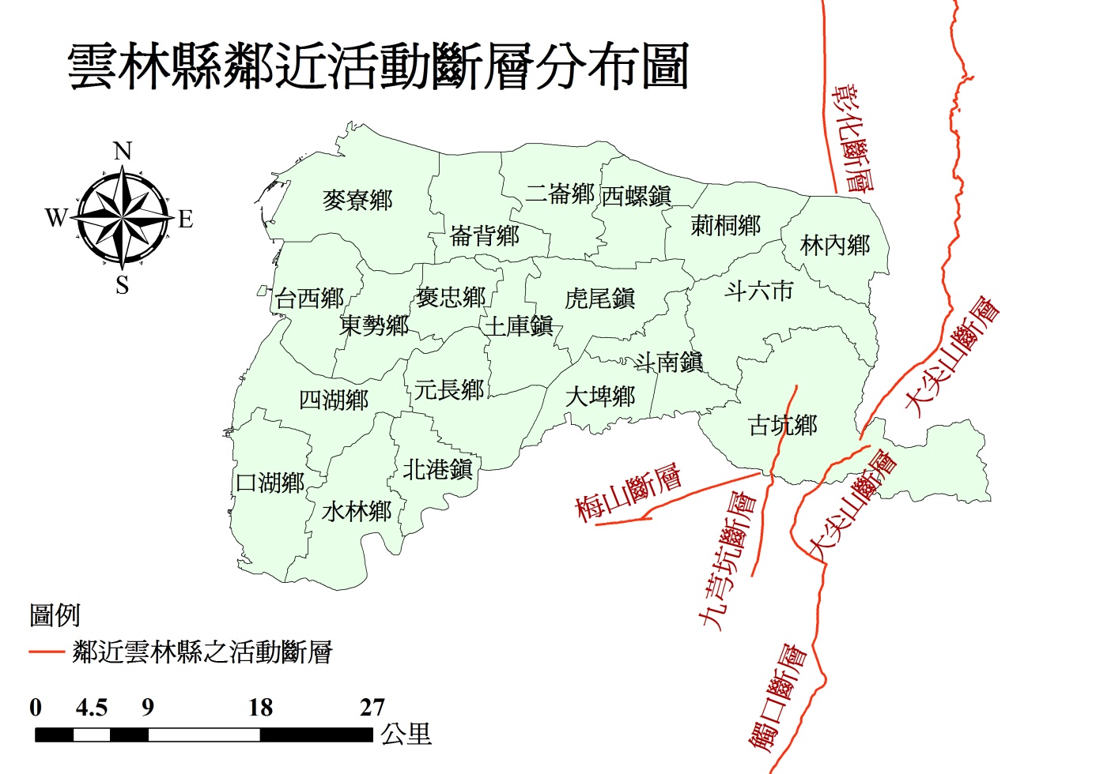
圖 9雲林縣鄰近活動斷層分布圖

- 歷史地震災害
台灣因為位於環太平洋地震帶上，所以地震發生的頻率很高，根據歷史學者和地震學者研究及分析整理近100年來的歷史文獻及記錄資料中，震源或震央發生於雲林縣地區或雲林縣附近區域的歷史災害地震共有11次，如表12所示，皆造成重大傷亡及人員財物損失。雲林縣歷史地震記錄的蒐集及調查可作為日後雲林縣地區地震規模設定之依據。

表 12歷年發生於雲林縣之地震災害
年 | 月 | 日 | 時 | 分 | 緯度 | 經度 | 地點 | 震深源度 | 規 模 | 人口死亡 | 房屋全毀 | 備註
1904 | 11 | 6 | 4 | 25 | 23.6 | 120.3 | 嘉義附近 | 7 | 6.1 | 145 | 661 | 斗六地震。  新港附近發生地裂及噴砂。
1906 | 3 | 26 | 11 | 29 | 23.7 | 120.5 | 雲林斗六地方 | 5 | 5.0 | 1 | 29
1906 | 4 | 4 | 20 | 42 | 23.7 | 120.5 | 雲林斗六地方 | 5 | 4.9 |  | 5
1998 | 7 | 17 | 12 | 51 | 23.5 | 120.7 | 阿里山西方14.2公里 | 3 | 6.2 | 5 | 18 | 嘉義瑞里地震。  瑞里飯店嚴重受損,阿里山區多處公路、鐵路坍方中斷,嘉南地區多處房屋毀損。
1999 | 9 | 21 | 1 | 47 | 23.9 | 120.8 | 日月潭西方9公里 | 8 | 7.3 | 2415 | 5171 | 二十世紀台灣島內規模最大地震,車籠埔斷層活動,錯動長達80公里。南投、台中縣災情慘重。(集集大地震)。
1999 | 10 | 22 | 10 | 19 | 23.5 | 120.4 | 嘉義市西偏北2.5公里 | 12.1 | 6.4 |  | 7 | 嘉義地震。
2000 | 5 | 17 | 11 | 25 | 24.2 | 121.1 | 日月潭北偏東40.8公里 | 3 | 5.3 | 3 |  | 中橫公路中斷災情嚴重。
2000 | 6 | 11 | 2 | 23 | 23.9 | 121.1 | 玉山北方47.4公里 | 10.2 | 6.7 | 2 |  | 中橫公路、埔霧公路落石坍方。
2009 | 11 | 5 | 17 | 32 | 23.79 | 120.72 | 南投名間地震站南偏東方10.1公里 | 24.1 | 6.2
2010 | 3 | 4 | 8 | 18 | 22.97 | 120.71 | 高雄甲仙地震站東南方17.1公里 | 22.6 | 6.4 |  |  | 高鐵虎尾預定站緊急疏散二車次民眾874名
2013 | 6 | 2 | 13 | 43 | 23.86 | 120.97 | 南投縣政府東方29.3公里 | 14.5 | 6.5 |  |  | 斗六市三棟大樓外牆磁磚掉落

- 地震災害潛勢分析
地震規模設定考慮地震發生之不確定性，依地震危害度分析法主要有兩種方式，分別為定量地震危害度分析(Deterministic Seismic Hazard Analysis, DSHA)和機率地震危害度分析(Probabilistic Seismic Hazard Analysis, PSHA)，可根據不同的分析方法來設定不同型式的地震規模。而依各地自然環境所具有潛在致災條件，所作之災害可能性評估，即稱為災害潛勢分析。因此，在建立震災模擬資料庫時，可針對鄰近地區的活斷層分布以及歷史地震資料，推估影響該地區的可能地震，即震源參數之設定。合理的地震規模設定需考量實際的防災資源、經濟效益及可行性，使研擬地區災害防救計畫時具有可操作性而足以推動。
目前對於地震模擬評估的方法，多採用台灣地震損失評估系統(Taiwan Earthquake Loss Estimation System, TELES) 進行地震災害損失評估。此類分析方法考量構造類別、總樓層數和建造年代，並配合不同時期的建築物耐震設計規範、震區劃分、地盤種類和不同結構類型的耐震能力。但在建築物基本資料庫中之建築物資料為動態資料，且可能會有門牌整編造成與現有區位不符的情形。針對此問題，仍有賴於地方政府對於建築物資料庫的定時更新，以得到應用於災前減災、整備之規劃合理可行的結果。
本鄉以梅山斷層選定為發生地震災害之情境模擬斷層，其芮氏規模設定為7，震源深度為10公里進行地震災害潛勢分析，利用TELES所推估之地表加速度(PGA(g))如表13及圖10所示，在由中央氣象局震度分級(如表14所示)可得本鄉各村里之地震震度大小。
震災境況模擬亦稱地震災損推估，主要分析項目包括建築物倒塌總棟數、人員傷亡情況、需臨時避難人數及需中長期收容人數。就本計畫設定之梅山斷層地震事件，推估本鄉各村里之各項地震災損狀況，如表13及圖11至圖13所示，可作為日後救災人力物力和醫療資源派遣的決策參考。

表 13褒忠鄉地震災損推估數據一覽表(芮氏規模7、震源深度10公里)
編號 | 村里別 | PGA  (g) | 土壤液化機率 | 建築物倒塌總棟數(棟) |  | 傷亡人數(人) |  | 需臨時避難人數(人) | 需中長期收容人數(人)
 |  |  |  | 半倒 | 全倒 | 日間 | 夜間
1 | 中民村 | 0.241 | 0.003 | 5.50 | 0.00 | 0.02 | 0.01 | 1.60 | 5.10
2 | 埔姜村 | 0.227 | 0.001 | 5.80 | 0.00 | 0.00 | 0.00 | 0.90 | 3.00
3 | 中勝村 | 0.232 | 0.001 | 8.60 | 0.00 | 0.02 | 0.02 | 1.00 | 3.30
4 | 新湖村 | 0.216 | 0.000 | 3.20 | 0.00 | 0.00 | 0.00 | 0.60 | 2.20
5 | 馬鳴村 | 0.223 | 0.000 | 3.00 | 0.00 | 0.00 | 0.00 | 0.90 | 2.90
6 | 有才村 | 0.208 | 0.000 | 1.70 | 0.00 | 0.00 | 0.00 | 0.40 | 1.40
7 | 田洋村 | 0.210 | 0.000 | 2.50 | 0.00 | 0.00 | 0.00 | 0.40 | 1.30
8 | 龍岩村 | 0.224 | 0.000 | 3.80 | 0.00 | 0.00 | 0.00 | 0.60 | 2.40
9 | 潮厝村 | 0.237 | 0.002 | 7.10 | 0.00 | 0.01 | 0.00 | 0.60 | 2.20
總計 |  |  |  | 41.20 | 0.00 | 0.05 | 0.03 | 7.00 | 23.80

表 14交通部中央氣象局地震震度分級表
震度分級 |  | 地動加速度  範圍(cm/s²,g) | 人的感受 | 屋內情形 | 屋外情形
0 | 無感 | 0.0008以下 | 人無感覺。
1 | 微震 | 0.0008~0.0025 | 人靜止時可感覺微小搖晃。
2 | 輕震 | 0.0025~0.008 | 大多數的人可感到搖晃，睡眠中的人有部分會醒來。 | 電燈等懸掛物有小搖晃。 | 靜止的汽車輕輕搖晃，類似卡車經過，但歷時很短。
3 | 弱震 | 0.008~0.025 | 幾乎所有的人都感覺搖晃，有的人會有恐懼感。 | 房屋震動，碗盤門窗發出聲音，懸掛物搖擺。 | 靜止的汽車明顯搖動，電線略有搖晃。
4 | 中震 | 0.025~0.08 | 有相當程度的恐懼感，部分的人會尋求躲避的地方，睡眠中的人幾乎都會驚醒。 | 房屋搖動甚烈，底座不穩物品傾倒，較重傢俱移動，可能有輕微災害。 | 汽車駕駛人略微有感，電線明顯搖晃，步行中的人也感到搖晃。
5 | 強震 | 0.08~0.25 | 大多數人會感到驚嚇恐慌。 | 部分牆壁產生裂痕，重傢俱可能翻倒。 | 汽車駕駛人明顯感覺地震，有些牌坊煙囪傾倒。
6 | 烈震 | 0.25~0.4 | 搖晃劇烈以致站立困難。 | 部分建築物受損，重傢俱翻倒，門窗扭曲變形。 | 汽車駕駛人開車困難，出現噴沙噴泥現象。
7 | 劇震 | 0.4 以上 | 搖晃劇烈以致無法依意志行動。 | 部分建築物受損嚴重或倒塌，幾乎所有傢俱都大幅移位或摔落地面。 | 山崩地裂，鐵軌彎曲，地下管線破壞。

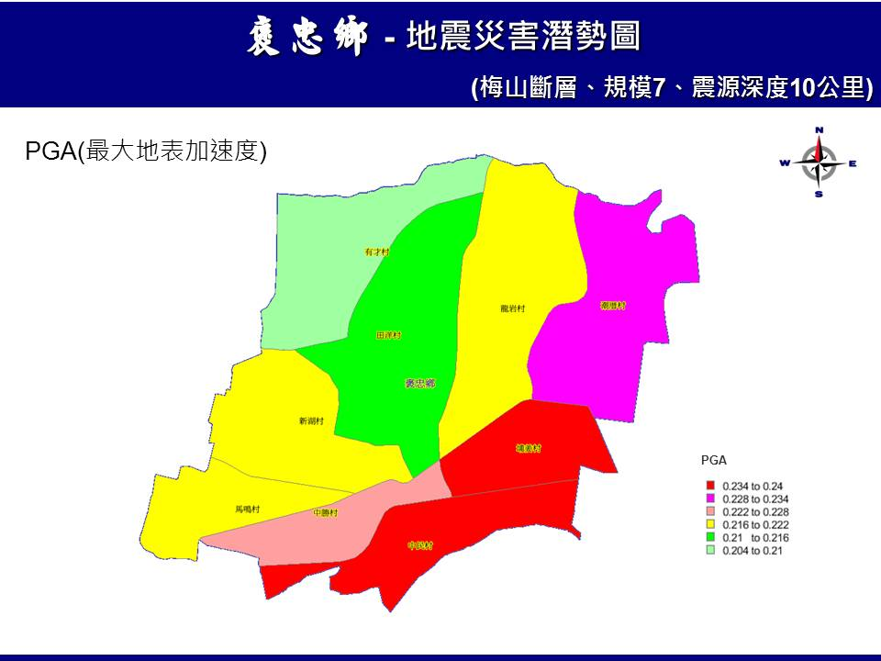
圖 10褒忠鄉地震災害潛勢圖(地表加速度分佈)
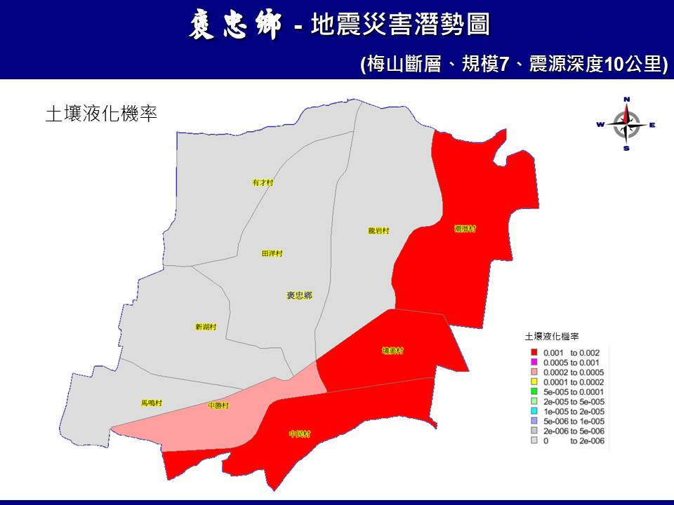
圖 11褒忠鄉地震災害潛勢圖(土壤液化機率分佈)

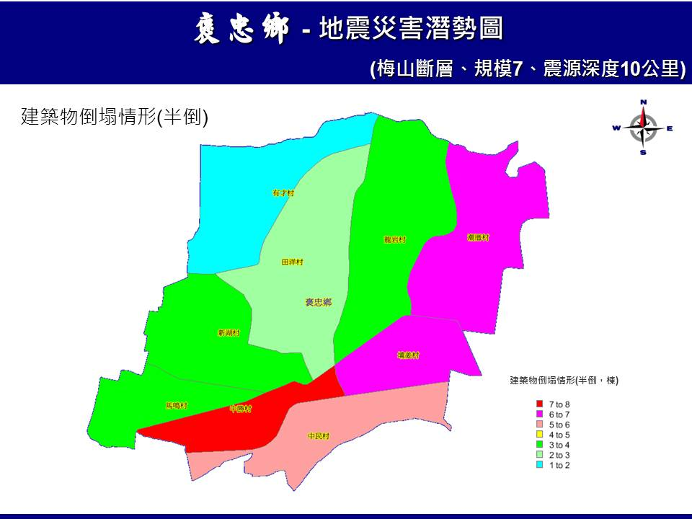
圖 12褒忠鄉地震災害潛勢圖(建築物半倒分佈)
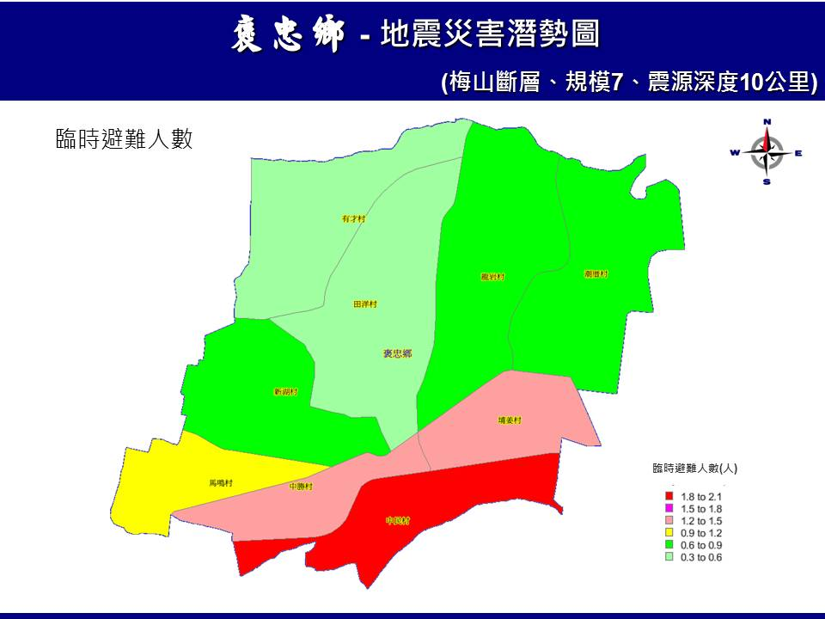
圖 13褒忠鄉地震災害潛勢圖(需臨時避難人數分佈)
    - 防災教育訓練及宣導
- 災害防救意識之提升【權責單位：民政課】
因應各地區災害特性加強各村里民眾之防災觀念，實施互助合作的教育宣導，並不定時與學校、公共場所或民間企業推廣防災宣導，運用大眾媒體與書面媒體教導民眾提升防災意識。
- 緊急應變人員災害防救觀念之提升【權責單位：民政課】
應依各單位之權責，灌輸執掌單位與承辦人相關防救災觀念，採取定期舉辦講習之方式，以溝通其觀念，並交流彼此實務運作上之想法，適時修正相關任務內容。
    - 強化建築物之耐震性
對轄內未來各式建築(建設)，均應嚴格要求耐震性之規劃與設計，同時對老舊之建物(建設)，應定期派專員或委託具公信力之專業機構實施結構調查，凡評定危險或有疑慮之建物，就應全面檢討維修或強化其結構耐震性，以維大眾安全。【權責單位：建設課】
  - 整備計畫
    - 應變機制建立
為於災時能立即展開應變程序，有效執行災害應變措施，本鄉依據災害防救法第12 條第2 項，訂定本鄉災害應變中心成立時機、程序及編組作業要點，該作業要點應明訂：
- 除每年定期檢討災害防救人員整備編組外，並明訂應變人員聯絡方式、集合方式、集中地點、任務分配及注意事項等。【權責單位：民政課】
- 建立動員民間組織與志工之整備機制【權責單位：社會課】
應聯繫民間組織、志工等工作團體，確立可配合人員、團體及可協助之災害防救工作項目，建立相關資源及聯繫名冊。
    - 災情查報與通報
- 災情查通報體系之建立【權責單位：民政課】
- 將查通報人員依責任分區予以編組，並建立災情查報人員聯絡名冊。
- 應於平時主動調查本鄉重要建物耐震評估，並統一制定各項災情查通報與彙整表單，訓練查通報人員或里長於災時查通報使用。
- 擬定災情查通報作業手冊、規範或標準作業程序，並明訂災情查通報之重點，供災情查通報人員參考與應用。
- 災情通報通訊設備之整備【權責單位：民政課】
- 持續強化與購置災情查報作業所需之資訊與通訊設備。
- 定期檢修災情查報用之資訊與通訊設備。
- 規劃建置通訊設備斷訊時之備援通訊機制或設備。
    - 災害應變資源整備
- 搶救機具與設備整備【權責單位：建設課】
- 公所防救災機具
- 針對編組單位所管理之車輛與救災裝備器材進行檢修與整備工作。
- 逐年充實消防設施，適時汰舊換新。
- 定時檢驗各救災車輛與器具之保養，並抽查相關防救災人員操作能力。
- 開口合約廠商提供機具
- 開口合約廠商名冊整備及通報聯絡機制模擬操作，以利災時對口機制之正常運作。
- 不定時檢查開口合約廠商放置機具地點之消防安全。
- 規畫開口合約廠商於緊急救災時之最佳路徑。
- 救濟及救急物資整備【權責單位：社會課】
- 規劃救災物資儲備數量與場所
- 應運用避難收容場所或符合安全檢查之公共設施，建立救災物資儲備場所基本資訊。
- 依據研究團體設定災害規模可能肇生之災民數，詳實規劃糧食、飲用水、急救醫療用品及民生必需品安全儲備最大量。
- 與鄰近區域供應物資廠商簽訂開口契約。
- 擬定救災物資整備原則
- 應先藉由災害潛勢圖與戶籍資料分布圖，掌握易受災區內之可能受災人數。
- 應維持災民生活三日為基本自足天數。
綜合以上兩點原則，其物資數量的估算方式如下：
特定民生物資數量＝可能受災人數×每天需求量×自足天數
    - 避難場所與設施之管理與維護
- 定期檢測及整備避難場所之各類設備、設施及器材【權責單位：社會課】
- 平時應指定專人或專屬單位負責管理及維護，開設時由社會課接手管理。
- 應擬定相關之管理辦法，規定開設時機、收容人數、聯絡方式等資料定時匯整給社會課。
- 避難場所之設備統由公所、學校、託管單位負責購置、保管及維護。
- 規劃災民登記、接待、統計、查報及管理事項【權責單位：社會課】
- 避難設施開設時，優先針對生活弱勢者、高齡及肢體障礙者規劃加強照護之避難設施場所，並與一般避難設施、人員有所區隔。
- 避難設施開設後，災民應造冊管理，並配帶臨時識別證以資辨識，因事離開避難設施時應向輔導人員請假，並請警察機關負責避難所安全警戒、秩序維護及進出管制等事項。
    - 避難與收容場所與路線規劃
- 避難收容場所設置原則【權責單位：社會課】
- 避難場所設置地點均應選擇周圍均為空曠之地，且附近無高大之建築物，如都市公園、綠地等；而收容場所則以低層樓建築，結構穩固且無坡地災害之虞的地點較為適合，以避免二次災害之發生。
- 應以距離受災地點較近之學校、公園、廟宇、活動中心等公共建物為主。
- 需依收容時間長短規劃短中長期適用的收容場所，並依收容時間滿足災民基本生活需求。
- 應採多項面功能思考災害之特性，於平時擇定適宜之地點做為避難、收容之場所，並委由專人平時定期做安全檢查及維護，同時備妥、庫儲足夠之生活物資數量。
- 防災路線規劃【權責單位：民政課】
- 救災道路：應指定路寬足以大型車輛交會之主要聯外道路，為第一層級之救災道路。
- 避難道路：應指定以人可以行走之道路為原則。
- 替代道路：應指定以上兩種道路皆因地震受創而無法通行時之其他道路。
    - 災害防救訓練、演習
- 防災演習【權責單位：民政課】
- 公所應每年協調各相關防救災業務單位辦理演習或兵棋推演。
- 有關防災演習事宜得由公所內部任務編組相互配合實施。
- 建立居家安全防護宣導對策【權責單位：民政課】
- 協調媒體、廣播電台或電子看板等廣告業者宣導防震資訊。
- 建立公所或里辦公室聯絡處緊急廣播系統。
- 督促所屬人員加強巡邏和宣導防震資訊。
  - 應變計畫
    - 啟動緊急應變體制
地震災害有別於一般災害，目前國際間尚無有效之預警儀器，可正確且於災害發生前先行發出警告，讓民眾有預警避難之時間，因此導致災情嚴重及人命傷亡，所以緊急應變體制之設立與運作可說非常重要且時間緊迫，故設立時機與運作方式說明如下：
- 成立前之前置作業【權責單位：民政課】
- 確認災害應變中心編組名冊資訊之正確。
- 準備並製作開設時各式相對應所需表格。
- 裝配及測試災害應變中心硬體設備。
- 災害應變中心成立【權責單位：災害應變中心】
- 氣象局發布之地震強度達6級以上、或震災影響範圍逾2個里以上，估計有10人以上傷亡、失蹤、大量建築物倒塌或土石崩塌等災情，或本縣災害應變中心指示成立時。
- 應視災情需求徵召開口合約對象、國軍、民間團體、義工等相關人員進駐與協助。
- 災害應變中心撤除【權責單位：災害應變中心】
災害緊急應變工作已完成，後續復原工作可由各相關機關自行辦理時，由指揮官裁定撤除本鄉災害應變中心。
    - 災害資訊傳遞機制建立
依據歷史災害經驗，當發生大地震時，一般大眾之通信聯絡方式(如一般市話、手機等)頓時均會中斷，僅能依靠衛星電話或無線電通信器材，才能維繫基本聯繫功效，因此，考量年度預算，應逐年逐步逐里設置相關通信設施，俾於災害發生時各村里社區能保有基本聯繫、通報能力，如道路中斷與外隔絕，仍能透過通信聯絡平台與外界保持聯繫，掌握災區內狀況。【權責單位：災害應變中心】
    - 受災區域管理與管制
- 警戒區域劃設【權責單位：民政課、警察單位】
- 應依災害影響範圍劃設警戒區及記者採訪區，於警戒區內實施警戒、管制、檢查等任務。
- 警戒人員應強制勸離災區周邊圍觀民眾，並限制閒雜人等進入封鎖線內。
- 由警察局執行警戒區域之治安維護與秩序等事項。
- 交通管制【權責單位：警察單位】
- 受災區域應禁止非救災車輛進入。
- 應於各重要路口派人管制交通或設置人車疏散指示牌。
- 疏導災區周圍聯絡道路，以便救災工程車、消防車、救護車等車輛進出。
    - 疏散避難與緊急收容安置
針對地震災害之無預警、受災面積廣大，以及後續餘震之二次災害等特性，妥善規劃避難疏散與緊急收容安置所，並適時規畫宣導與演練，俾使相關作業人員與市民，均得於地震災害發生時，在最短時間內先行進入避難場所並獲得妥適之照顧；在災害逐漸穩定不再擴大時，始逐步安排避難之市民至適切之收容場所安置；其工作要項如下：
- 疏散避難指示【權責單位：民政課、警察單位】
- 聯繫應疏散所在之里長與里幹事，請求傳遞民眾疏散避難資訊。
- 出動巡邏車廣播疏散避難之宣導，指引民眾前往鄰近之避難場所。
- 避難收容安置【權責單位：社會課】
- 加強執行避難收容所內之災民登記、收容、編管及救濟等事宜。
- 請求民間團體及相關志工協助，處理災民心理輔導與慰問等事宜。
- 應特別加強獨居老人、身心障礙者等弱勢族群之照護與安置。
- 隨時統計收容災民人數，並將其資訊通報本鄉災害應變中心以利彙整。
    - 緊急醫療救護
- 傷患救護【權責單位：衛生所、消防分隊、警察單位】
- 協調轄內醫療機構派人協助衛生所人員參與醫療工作，並待命收治傷患。
- 於災區規畫緊急救護站，進行初步醫療作業。
- 由警察單位確認傷亡身分，並通報家屬到場。
- 如災情持續擴大，超出地方緊急救護之能力，應立即協調鄰近醫療機構或衛生所，並適時通報雲林縣衛生局協助本鄉醫療救護事宜。
- 後續醫療【權責單位：衛生所】
- 供應災區藥品醫材之需求，必要時請求上級協助提供。
- 執行災區巡迴保健醫療，同時協助辦理民眾災時緊急醫療服務。
- 配合本鄉社會課規劃，至各收容所實施醫療及心理輔導等相關服務。
    - 物資調度供應
- 救濟物資【權責單位：社會課、衛生所】
- 應備妥平日準備之救濟物資，並於第一時間投入災區供災民使用。
- 開口契約廠商應依契約內容於時間指定內將足夠物資確實送達。
- 優先針對災區食品來源供應商、餐飲場所及食用水源進行衛生稽查。
- 物資調度【權責單位：社會課】
- 依各災區收容人數及地區特性，分配足夠之糧食、生活物資與飲用水。
- 回報各災區民眾所缺物資種類與數量，向縣災害應變中心請求援助。
- 各地捐贈物資應統一造冊管理，並依災害應變中心指示於指定地點發放給災民取用。
    - 提供民眾災情訊息
- 主動管道【權責單位：民政課、建設課】
- 於網站或公佈欄張貼災情與收容資訊，以便民眾查詢。
- 以隨機方式撥打慰問電話，主動提醒與告知民眾災情資訊。
- 被動管道【權責單位：民政課】
- 提供災情專用電話或窗口提供民眾諮詢。
- 提供災情資訊之新聞稿給媒體記者，透過新聞媒介向民眾傳達災情。
    - 罹難者處置
- 罹難者身分確認【權責單位：警察單位、民政課】
- 對於災害現場實施必要封鎖與警戒，嚴禁非勘驗、鑑識或救災人員進入。
- 依遺體特徵調查罹難者身分與死亡原因，詳細調查死者身體特徵、衣著飾物、攜帶物品等裝入證物袋內，遺體經由檢察官相驗後，暫擇適當地點集中管理，並通報家屬處理遺體安置。
- 對於未能查明身分之罹難者，應於檢察官相驗後將遺體暫存殯儀館，並將其性別、面貌、身材特徵、遺留物及照片報由警察單位公告限期認領。
- 罹難者遺體處理【權責單位：民政課】
- 協助罹難者家屬辦理喪葬善後事宜。
- 與殯葬業者協調當地或鄰近之殯儀館作為遺體安置處，若災情嚴重時，應協調就近設置臨時安置場所，緊急安置罹難者遺體。
- 委託殯葬業者將遺體送至指定之安置地點，並妥善停放與冰存，冰存設備若有不足應即調度應用。
    - 建物與公共設施之災情勘查與緊急處理
- 建物及公共設施災情勘查與回報【權責單位：建設課】
- 關於防洪、水利及抽水等公共性設施，接獲災情回報或民眾報案時，立即聯繫相關技師勘查建物安全性。
- 督導有關公用氣體、油氣管線、輸電線路等維生管線之災情查通報。
- 建物及公共設施災情緊急處理【權責單位：建設課】
- 聯繫電力輸配、自來水輸配、油氣管線輸配等相關權責單位進行緊急處理。
- 視災害損失情況聯繫開口契約廠商與相關人員調度，以道路、橋樑疏通搶修為主要事宜。
  - 復原計畫
    - 災情勘查與緊急處理
災後由本鄉各課室對市境內之受災狀況進行全面性勘查，並以緊急方式實施處理，同時把災損情況回報至各災害防救業務單位，並視災情緊急與需要，請求縣府各局室之協助。【權責單位：本鄉各課室及相關業務主管機關】
- 災情勘查統計
- 在確保勘查人員安全無虞之下，進行災情調查與統計，調查內容至少應包含以下內容：
- 受災情況描述。
- 人員傷亡統計。
- 產業損失統計。
- 道路、公共設施損失統計。
- 私人建物財產損失統計。
- 必要時應請求縣府或相關專家學者協助勘災作業。
- 復原重建計畫訂定實施
- 應制定各相關業務重建計畫，項目至少應該包含以下內容：
- 公共設施重建計畫。
- 民生維生管線重建計畫。
- 農林水產設施重建計畫。
- 學校復學重建計畫。
- 住宅重建計畫。
- 以上重建計畫應視災害狀況調整之。
    - 基礎與公共設施復建
視基礎與公共設施損害程度辦理緊急或後續復建計畫，對於有急迫性之災害，應優先辦理緊急復原計畫，進行後續相關復建工程，其工作重點如下：【權責單位：建設課】
- 視損害程度辦理緊急或後續復建計畫，對於有直接影響政府行政建物，應由管理機關優先辦理緊急復建計畫，計畫內容應包括工程內容、經費及預算來源，彙報建設處統一建檔管理。
- 道路路基如因災害造成路基鬆落或塌陷，應加以夯實補強，對崩積之土石需儘速清運，恢復道路應有功能。
- 進行公共設施全面體檢，若經診斷確有受損情形，應擬定復建之計畫、優先順序與經費需求等事項。
    - 社會救助措施之支援
為能夠迅速掌握災後地方復原重建之龐大資金需求，由業務主管機關辦理災情調查並完成相關建議事項，爭取中央補助與協助。另一方面積極協助災民進行相關補助經費之申請，以利災民儘速走出災害陰霾。
- 配合中央發布災後復建專案（優惠）貸款方案，轉知轄內金融機構辦理。【權責單位：社會課】
- 透過縣府協助辦理災後復建政策宣導及輔導相關事宜。【權責單位：民政課、社會課】
- 由本所協助辦理受災證明急救助金核發相關事宜。【權責單位：社會課】
    - 災後環境復原
災區環境衛生的維持及防疫對策，就災害醫療的觀點而言是不可欠缺的工作。應協請環保局及衛生局或申請國軍部隊兵力的共同配合，由衛生機關對災害地區實施相關衛生指導、規劃及擬定防疫對策，並積極地進行掌握災區衛生狀況，同時執行災區傳染病預防。各項工作如下：
- 環境清理與消毒【權責單位：清潔隊】
- 道路清理，便於讓車輛能進駐災區。
- 針對淹水地區進行廢棄物清理，並設立臨時廢棄物放置場。
- 分配消毒藥品進行環境消毒工作，若災區範圍甚大，應於垃圾清運完畢後進行二度消毒。
- 災區防疫【權責單位：衛生所】
- 調查並公開飲水衛生與病媒蚊指數。
- 於災區設置常態性檢驗中心，提供民眾衛生疾病諮詢。
- 教導民眾環境消毒方法與環境清潔方式。
    - 災民生活安置
預先規劃適當之災民收容場所，並研擬定定安置場所設置與管理辦法，使災民於災害發生時有所依靠，其工作要項如下：
- 災民收容安置【權責單位：社會課】
- 協助暫時無法返家或無能力重建之災民，完成長期安置方案之擬定。
- 提供組合屋或其他獨立生活空間供家庭使用。
- 就業輔導【權責單位：社會課】
- 洽請就業服務機構開辦職業訓練並協助災民學習專業技術。
- 依災民所學之技能推介其就業機會。
- 社區互助機制【權責單位：社會課】
- 促請社區互助機制成形之輔導及有效監督運作。
- 有效培養民眾本身自發性、內部性生活互助或復原力量等機制的產生。
    - 受災民眾心理醫療及生活復健
由於地震災害發生除導致災民財產損失外、更因失去親人等精神打擊，以致於災民心理一直籠罩於災害陰霾下而無法恢復正常生活；此外參與救災之團體機構，亦會因接觸之受難者遺體產生心靈受創之影響，因此本鄉應主動規劃協助災民及救難團隊進行心理醫療與生活復建，其工作要項如下：
- 心理醫療【權責單位：衛生所】
- 定期至各收容場所、社區、部落實施心靈醫療與專業輔導。
- 社區互助機制
- 促請社區建立互助機制，並對災民實施有系統之心理輔導，同時負起監督運作之效能。
- 有效培養民眾本身之自發性、內部性及生活互助或復原力量等機制的產生。
- 生活復建
協調地方企業公司、職業訓練機構等對災民實施專業技能訓練或提供工作機會，使其生活有所寄託，同時亦有金錢來源，不會因生活困頓而心生輕生念頭，更能因工作使災民早日恢復正常生活作息。

生物病原災害防救對策
  - 減災計畫
    - 生物病原災害特性分析
面臨國際地球村的21世紀，航站的開通，使國與國之間、民與民之間的互動是愈加便利與頻繁，境外流行之傳染病散播也隨之更容易與快速，就如98 年全球大流行的H1N1 新型流感、99 年度國內及東南亞國家之登革熱疫情、大陸的麻疹疫情、102 年的H7N9 流感、狂犬病疫情等。新興或再發之傳染病一直威脅著我們，且勢將面臨越來越多的考驗。為因應疫病入侵，中央到地方莫不以嚴肅且警戒的態度來面對，希望能阻絕疫病於境外，當不幸已於國內爆發疫情時，希望能有效防堵疫情範圍，將疫情擴散範圍降至最低，積極保護人民健康安全，將其造成之威脅與經濟損失降至最低。
造成疾病的原因，一般說來，可分三大因素，其一為物理性因素，二為化學性因素，三為生物性因素。物理性與化學性因素，可藉由防護與消除毒性物質之暴露來加以控制，然而生物性因素，會因病原微生物之繁殖、蔓延，及藉由其他媒介生物或空氣、水以及動物間的接觸傳播，感染源的移動及環境因素，而造成大規模疫病發生。
生物病原的種類包含病毒、細菌、立克次體、真菌、原蟲、寄生蟲、蛋白質等。這些病原體的生物學特性不同，引起病變的機制不同，侵襲的器官也不同，所造成的疾病大不相同，當然其防治措施亦不同。
「生物病原」所造成之災害主要特性為：
  - 生物病原災害定義：轄內有大規模流行性傳染病、新感染症、病原性生物災害等爆發或威脅者。
  - 生物病原可能造成民眾受感染產生發燒、休克、呼吸困難、噁心、嘔吐、腹瀉、黃膽、出血、麻痺、昏迷等症狀，可造成社區因相互傳染出現大量民眾罹病或死亡，癱瘓社區醫療及公共衛生體系，也會因跨越國界傳播，形成全球大流行，造成人類浩劫。
  - 生物病原可能造成環境受到污染，生物大量死亡，空氣、食物及飲水無法使用，病媒、儲主動物及感染性廢棄物清理困難，影響民生物資供應，社會引起恐慌及經濟衰退。
  - 生物病原災害因不同傳染途徑，發病過程及隔離措施，採取的防制措施需求遽增，防疫專業人員必須照顧大量病患、醫療設施大量收治及運送所有病患，藥物、疫苗、防護裝備與消毒藥劑生產製造量須迅速提供需求地區，大量居民需安置、照護及健康接觸者需要合適庇護及隔離場所。
  - 由於生物病原災害發生時機及範圍無法預測，病原體難以即時偵測及檢驗，傳染途徑不易發現與阻斷，容易造成大量民眾傷亡或恐慌，社會秩序混亂，也會因環境受生物病原污染而無法復原。
由於生物性因素引起的疾病型態越來越多元，加上微生物之基因會產生突變和對控制藥物產生抗藥性，因此，其嚴重性及對社會的衝擊也越來越大。在疾病發病初期，因疾病定義、病程、確定診斷、實驗室檢查等未臻完善，且醫療機構與疾病防制單位對其流行模式尚無瞭解的情況下，如何阻斷疾病傳播途徑，以及避免高危險族群的感染等措施，經常無法立即達到立竿見影之效果，直到疫情爆發至相當規模，投入相當人力物力後，疫情才被加以控制而趨緩。足見災害防救業務需事先規劃，建立一套有效的運作方式，是因應生物病原災害來臨時，最可行之道。
另生物病原災害產生原因概略可區分為下列三種類型：
- 自然散播：生物病原因環境因素有利於大量滋生或傳播，進而污染環境，並經由病媒間接傳播或人與人間直接接觸而傳播，大量民眾感染而罹病，引起區域醫療資源無法負荷、社會不安及經濟蕭條。
- 二次災害：其他天然災害(如地震、風災或水災)導致環境衛生不佳、交通及水電設施中斷，使災區飲食及水源污染，病媒滋生、醫療資源不足，災民沒有適當庇護處所，造成傳染病爆發。
- 人為散播：由於恐怖份子進行恐怖活動，以空氣噴灑、污染食物及水源、釋出大量帶病原的病媒、或以染病人員或動物在公共場所近距離散播病原。
為因應於生物病原災害可能之發生，本鄉能即刻有效執行各項應變搶救及善後處理，並強化災害預防及相關整備措施，故制訂本篇災害防救對策，加強災害前相關整備之工作，期能提高安全意識，防患於未然，保障全民生命財產安全。
    - 加強安全防護措施
本鄉應配合中央、縣府及相關災害業務權責單位執行各項減災措施，確實知悉縣府所規劃與進行之重要計畫以及例行性安全防護工作，提供在地性之相關協助，並與縣府保持良好互動。
本計畫減災防救對策應符合本縣防救災業務相關計畫及發展計畫，平時減災策略包含：
  - 生物病原災害防治事項
  - 應配合中央、縣府及相關災害業務權責單位辦理各項預防接種工作，提高接種率，增強對疫病的抵抗力，減少相關疫災的發生，並提供在地性之相關協助。【權責單位：衛生所】
  - 積極清除病媒孳生源、各項傳染病防治。【權責單位：衛生所、清潔隊】
  - 應配合中央、縣府及相關災害業務權責單位利用各項宣導管道電子看板、跑馬燈、廣播電臺、公車、媒體廣告、防疫快訊等宣導傳染病相關衛教及防治措施。【權責單位：衛生所】
  - 應配合中央、縣府及相關災害業務權責單位辦理入境旅客之後續追蹤措施。【權責單位：衛生所、農業課】
  - 應配合中央、縣府及相關災害業務權責單位所訂定相關規定及方案，以杜絕自然或人為的生物病原流行疫情之發生、傳染及蔓延等。【權責單位：衛生所】
  - 生物病原災害之安全防護措施
- 規劃學校實驗場所、醫療場所及運送或處理疑似生物病原傳染等機構，建立生物安全防護措施。
- 督導高風險處理生物病原場所及收治生物病原感染病患之場所，加強抽驗與相關檢驗等措施。
- 建置處理生物病原及收治生物病原感染病患等場所之設施與設備；並培養專業人士與相關技能，當災害發生時，可立即投入第一線緊急作業。
    - 防災教育訓練及宣導
- 加強社區民眾、組織及企業團體相關生物病原災害防救意識。【權責單位：民政課】
- 宣導民眾積極參與社區災害防救組織、企業團體所舉辦的災害防救訓練及演習。【權責單位：民政課】
- 應確實知悉縣府相關防災教育計畫與施行策略，並配合中央、縣府相關教育單位透過學校教育、社會教育及社區教育宣導與教授民眾基本防救災觀念，使民眾熟悉災害預防措施及避難方法等。【權責單位：民政課】
  - 整備計畫
    - 應變機制之建立
- 為於災時能立即展開應變程序，有效執行災害應變措施，本鄉依據災害防救法第12 條第2 項，訂定災害應變中心成立時機、程序及編組作業要點，該作業要點應明訂：
- 災害應變中心開設等級與成立時機，各單位之任務編組與任務內容，以及應變機制運作之流程，包括本鄉內部單位以及與中央和縣府之聯絡協調機制。【權責單位：災害防救會報】
- 每年定期更新任務編組名冊與聯絡方式。【權責單位：民政課】
- 明訂申請縣府或上級單位救災支援相關規定。
    - 災情蒐集通報
- 平時應配合中央、縣府及相關災害業務權責單位加強監視通報系統，建立生物病原災害通報警示機制，確保生物病原疫情流行時防治工作之時效掌握，以及緊急應變之各項防疫相關設備與軟體之設施支援，提升監視系統之指揮功效。【權責單位：衛生所】
- 研判流行發生之可能性，必要時請求上級單位疫情調查組織實地查訪，以早期偵測是否發生流行，即時掌握異常狀況。【權責單位：衛生所】
- 平時掌握縣內各項傳染病疫情，隨時注意有無流行發生之可能，並特別注意機關團體如工廠、學校之成員有無異常請假情形，如病例發生超出該傳染病預期值，或有人、時、地聚集，隨即派員進行病例調查及採行防疫措施，並向本縣衛生局或相關災害業務權責單位通報。【權責單位：衛生所】
- 建立本鄉災害情報蒐集及傳達計畫，便於災時進行災情蒐集，有效傳遞災情，並將災情通報至上級單位進行分析研判作業，以利採取相關災害應變措施。【權責單位：災害防救會報】
    - 避難收容與消毒防疫措施
- 應考量生物病原災害、人口分布，規劃設立緊急收容場所作為可能病例接觸者之收容。【權責單位：衛生所、社會課】
- 為有效緊急疏散、收容安置災民，應訂定本鄉緊急疏散、避難收容計畫，該計畫需涵蓋規劃避難收容所開設時機、作業程序。【權責單位：衛生所、社會課】
- 應配合中央、縣府及相關災害業務權責單位加強已除污之生物病原污染物及非生物病原污染物之廢棄物清理、環境消毒及飲用水質抽驗等事項。【權責單位：衛生所】
    - 救災物資儲備與調度供應
- 應配合中央、縣府及相關災害業務權責單位整備防疫物資設備整合。【權責單位：衛生所】
- 為預防災時災民糧食及民生用品供應斷絕，應建立救濟物資儲存作業機制，訂定本鄉救災物資儲備與調度計畫。【權責單位：社會課】
- 規劃救災物資儲備場所：運用避難收容場所或符合安全檢查之公共設施，配合本鄉防救災設備清冊，建立救災物資儲備場所基本資訊。
- 規劃糧食、飲用水及民生必需品安全儲備量。
- 救災物資配發使用程序。
- 鄰近區域供應物資廠商開口合約之制訂。
    - 災害防救演習、訓練
- 本鄉應配合中央、縣府及相關防救災業務單位定期進行防救災宣導、訓練與演習。【權責單位：衛生所、民政課、社會課、建設課】
- 配合本鄉防災社區實施計畫，提供社區居民防救災基本訓練。【權責單位：民政課】
  - 應變計畫
    - 啟動緊急應變體制
- 本鄉應在災害發生或有災害發生之虞時，依據本鄉災害應變中心成立時機、程序及編組作業要點，開設本鄉災害應變中心，本鄉應變體制主要是作為地方上緊急事件處理的橋梁，在緊急應變中協助蒐集災情，小規模災情處理、以及大規模災情通報給縣市或相關權責單位作最優先的處理。
- 立即聘請專業人士或民間醫療防預專家等組成諮詢顧問小組，給予災害應變中心指揮官專業建議與策擬因應對策。
- 配合中央、縣府及相關防救災業務單位「災害前進指揮所」之設置，完成指揮權轉移，提供在地性之協助。【權責單位：災害應變中心】
    - 災害預報及警戒資訊發佈、傳遞
- 應接收中央、縣府及相關災害業務權責單位所發佈之本鄉相關災害警戒資訊，並透過會議、簡訊、傳真、e-mail、電話等傳達方式，在第一時間發送到所有相關人員手中。【權責單位：災害應變中心】
- 本鄉相關災害警戒資訊及經查通報之災情資訊應第一時間透過網路、電話、廣播等方式發佈給民眾，使民眾有所防範。【權責單位：災害應變中心】
    - 疏散避難指示
當接收中央、縣府、相關災害業務權責單位或本鄉災害應變中心研判下達之疏散避難指示，應立即透過電話、廣播等方式傳達疏散避難訊息給村里長及民眾，並調派人員進行疏散避難勸告或強制勸離。【權責單位：民政課、消防分隊】
    - 避難收容與弱勢族群照護
- 疏散避難指示確定後，應依本鄉緊急疏散、避難收容計畫，開設避難收容所，需特別注意弱勢族群照護，並進行災民安置作業。【權責單位：社會課】
- 依本鄉災害情報蒐集及傳達計畫，將災民收容安置情形通報至本縣災害應變中心，以利採取相關災害應變措施。【權責單位：社會課】
    - 救災物資之調度、供應
- 應依本鄉救災物資儲備與調度計畫調度供應災區民眾及避難收容所糧食、飲用水及維持民生必需品。【權責單位：社會課】
- 遇物資不足需調度情況下，得視災情規模大小及所需資源請求本縣災害應變中心支援協助。【權責單位：社會課】
    - 災情蒐集通報
- 於災害發生初期，多方面蒐集生物病原災害現場災害狀況、醫療機構生物病原災害病患人數情況等相關資訊，必要時透過衛生醫療、消防、警察、民政等系統進行災情相關資料蒐集及相關危害查報工作，並通報上級機關。【權責單位：衛生所】
- 應依本鄉災害情報蒐集及傳達計畫，將災害狀況及緊急處置情形通報本縣災害應變中心。【權責單位：衛生所、民政課】
    - 生物病原災害緊急應變措施
應視災害規模，考量本鄉處理能力，依本鄉災害應變中心成立時機、程序及編組作業要點，進行災害應變程序。【權責單位：災害應變中心】
- 疫情調查應配合中央、縣府及相關防救災業務單位進行流行病學調查、監測及送驗事宜。【權責單位：衛生所】
- 醫療控制
  - 到院前緊急醫療工作：應配合中央、縣府及相關防救災業務單位進行傷患疏散、傷患檢傷、傷患治療、現場資源管理、病患分送。【權責單位：衛生所、消防、警察單位】
- 協助後續照護及轉院、後送之聯繫及通報。【權責單位：衛生所】
- 應配合中央、縣府及相關防救災業務單位進行危害或疾病管制相關措施。【權責單位：衛生所、災害應變中心】
- 醫療救護【權責單位：衛生所、消防單位】
  - 配合中央、縣府及相關防救災業務單位於災區設置急救站，並配合傷患急救及後送就醫。
  - 應依消防救護相關程序進行災區醫療救護，通知轄區醫療機關待命收治傷患。
  - 應研判災情，請求本縣災害應變中心支援協助，必要時得要求醫療機構派遣緊急醫療救護人員對其他受災區提供協助。
- 緊急運送作業
應配合中央、縣府及相關防救災業務單位進行感染者、疑似感染者及檢體之運送。【權責單位：衛生所、消防、警察單位】
    - 衛生保健、防疫及罹難者屍體處理
應視災害規模，考量本鄉處理能力，依本鄉災害應變中心成立時機、程序及編組作業要點，進行災害應變程序。【權責單位：災害應變中心】
- 衛生保健
- 應供應災區藥品醫材需求，必要時得請求本縣災害應變中心支援協助。【權責單位：衛生所】
- 應提供或協調急救責任醫院醫護人員提供災區巡迴保健服務。【權責單位：衛生所】
- 防疫【權責單位：衛生所、清潔隊】
應採取室內外的消毒防疫措施，以防止疫情孳生；至於防疫人員之派遣及防疫藥品之供應，必要時得請求本縣災害應變中心支援協助。
- 罹難者屍體處理【權責單位：警察單位、民政課】
應及時協調地檢署儘速進行罹難者屍體相驗工作，並協助家屬協調殯葬業者進行遺體殯葬事宜，必要時得請求本縣災害應變中心支援協助。
  - 復原計畫
    - 災情勘查與緊急處理
應就受災狀況進行全面性勘查與緊急處理，並將受災情況整理回報至各災害防救業務單位，並視災情需要、考量地區特性、災區受損情形、有關公共設施所屬機關的權責與居民的願景等因素訂定或申請復原重建計畫。
- 應配合執行疾病管制署相關規定提供病疫調查資料協助上級機關進行生物病原災害事件之調查鑑定。【權責單位：衛生所】
- 災害發生後，在確保勘查人員安全條件下，依本鄉災情勘查計畫進行災情蒐集、勘查與統計。【權責單位：消防局、警察單位、民政課、農業課、建設課、社會課】
- 受災情況描述。
- 人員傷亡統計。
- 產業損失統計。
- 必要時得請求縣府或邀集專家學者協助勘災作業。
- 人員之就醫治療與復健【權責單位：衛生所】
應配合中央、縣府及相關防救災業務單位進行病患及接觸者後續醫療訪視追蹤。
    - 協助復原重建計畫訂定實施
應視災害規模請求縣府協助訂定復原重建申請計畫，並與縣府協商重建經費來源與分配；計畫通過後，根據計畫所規劃之時程儘快完成重建復原之工作項目。【權責單位：建設課】
    - 社會救助措施之支援
- 應配合縣府公開說明相關重建、救助、補助辦法及管道，並代收(代辦)申請手續相關事宜，進行社會救助措施。【權責單位：社會課、民政課】
- 受災證明書之核發
關於下列各項救助，應於災害發生起三個月內，備齊相關證明文件，向各里辦公處或本所各承辦課室提出申請。但遇有不可預料或不可抗力之情事，得延展之。【權責單位：衛生所、社會課、民政課】
- 災害證明
- 醫療證明書：應依本縣生物病原災害建立之醫療診斷流程及醫療證明書，民眾提出申請經程序判定後發給。
- 其他災情勘查、鑑定：關於專業技術之鑑定，得經本所依業管權責向縣政府有關機關或中央政府有關機關請求或協調相關公會支援申請調查。
- 災害救助金
應備災害救助勘查表、全戶戶籍謄本、災害照片，經村里幹事、村里長、管區員警查報後，由本所社會課轉呈縣政府核定。
- 災害減免
- 教育費用：逕向就讀之學校領取天然災害證明書，本所核定後由各該學校辦理之。
- 稅捐減免：應備身分證、印章、災害照片至本所財政課或逕向稅捐單位辦理。
- 健保費用：應視狀況，由本所社會課向主管單位統一申請延期繳納、優惠或分期繳納。
- 災民救助金之核發【權責單位：社會課】
應對受災區居民受災情形逐一清查登錄，依相關法令規定發予災害救助金。
- 災民負擔之減輕【權責單位：財政課】
應視狀況，得協調保險業者對災區採取保險費之延期繳納、優惠，醫療健保費用補助等措施，以減輕受災民眾之負擔。至於受災之勞動者，採取維持雇用或辦理職業仲介等措施。
- 災民生活之安置【權責單位：社會課】
依據雲林縣重大災害居民遷移安置計畫辦理。
- 財源之籌措【權責單位：財政課】
為有效推動受災區綜合性復原與重建，應確實依災害防救法第43 條及其施行細則等相關規定，本移緩濟急原則籌措財源因應。
- 災後重建對策之宣導【權責單位：秘書室】
對受災區實施之災後重建對策等相關措施，應廣為宣導使災民周知；必要時建立綜合性諮詢窗口。
    - 損毀設施之修復
- 應依本鄉道路災害搶險、搶通及復原工程開口合約進行復原措施。【權責單位：建設課】
- 應聯繫公共事業依其災害應變計畫進行公共事業設施之修復。【權責單位：各公共事業】
    - 災區環境復原
- 環境維護重建【權責單位：衛生所、清潔隊】
應配合中央、縣府及相關防救災業務單位進行災害地區及疑似污染地區之總結清消，環境清潔工作、災害地區環境採樣，後續監測環境檢驗，及感染廢棄物清消後之清運、銷毀。
- 應調派清潔單位處理災區廢棄物、垃圾，視災害規模請求縣府支援協助。【權責單位：清潔隊】
    - 災民安置
應協助暫時無法返家居民或因居住場所毀損且無力重建者，依本鄉緊急疏散、避難收容計畫，協助災民長期收容安置。【權責單位：社會課】

寒害災害防救對策
  - 減災計畫
    - 寒害原災害特性分析
寒流來襲造成氣溫陡降，尤其對熱帶及亞熱帶作物會有生理異常現象，所帶來之低溫及結霜是造成農作物發生寒害主要之原因，而產生落花、落果，葉片呈水浸狀、局部壞疽，嚴重者黃化脫落，以致產品品質及產量下降。熱帶魚種有凍斃之虞，家畜禽類各類呼吸器官疾病容易發生，嚴重者導致死亡，造成各項農漁畜產品損失。
台灣地區當大陸高壓南下時，常因寒潮導致低溫記錄，造成寒害，其特徵有二：
- 每年12月至翌年3月為低溫出現期間，其中以1月出現機率最高。
- 中部地區在冬季較北部和南部地區更容易出現低溫，且其低溫程度較南部為甚，雖然台灣地區平均氣溫發生在10℃以下並不常見，但低溫對台灣養殖漁業和農作物所造成之危害不容忽視。
    - 監測、預報及預警系統之建立
- 冬季寒冷時節隨時注意天氣變化及中央氣象局發布氣象預報資訊。
- 建立資訊傳遞管道，利用媒體及各項傳遞管道發布預警資訊，以加強防災準備，減少農業災害損失。
    - 災害防救宣導(十二月初開始防寒宣導)
- 秧苗
- 育苗場（圃）選擇避風處或設置防寒（風）牆。
- 育苗場備妥防寒之不織布、塑膠布等以因應寒流來襲時覆蓋。
- 寒流來襲時，利用不織布或塑膠布覆蓋已綠化中或生育初期之秧苗，並隨時清除布上之積水，以防低溫凍傷，寒流離境後掀開塑膠布。
- 畦溝灌注淺水保溫。
- 水稻
- 避免在寒流過境時期之插秧作業，俟寒流離境後再進行插秧。
- 已插秧之田區，田間灌溉水宜較深（水深不得淹沒秧苗）保護秧苗，俟氣溫回升後則恢復淺水位之灌溉。
- 受寒流嚴重田區及早補植，以免生育參差不齊。一般田區則酌施追肥 促恢復生長，增加耐（抗）寒力。
- 果樹
- 預估寒流來襲前加強果園灌水。
- 果實達採收期可提早採收，避免損失。
- 寒流來襲時，於果園適當地點放置燻煙材料，點燃使放出煙霧。
- 在寒流來襲時實施果園噴洒或噴霧灌水。
- 田間管理酌量增施鉀肥以增加抗寒力。
- 加強果園覆蓋。
- 包裹樹幹或果實，減少受害。
- 加強防風林或防風設施。
- 修剪寒害枝條與葉片。
- 受害之花、果應行疏花、疏果。
- 花卉
- 搭設塑膠棚溫室等設施。
- 加強種苗健化處理。
- 田間管理酌量增施鉀肥以增加抗寒力。
- 預估寒流來襲前實施畦溝灌水。
- 蔬菜
- 可採收蔬菜立即採收。
- 搭設塑膠棚或防風設施等。
- 預估寒流來襲前一天實施畦溝灌水。
- 在寒流來襲時於菜園適當地點（風頭地段），放置燻煙材料，點燃放 出煙霧，以防結霜。
- 幼苗生育期間田間管理酌量增施鉀肥，以增耐寒力。
- 短期葉菜類，採用塑膠布（網）、不織布直接覆蓋，並在畦溝灌溉或 葉面噴灑水分以防止葉片凍害。
- 瓜果類，於風口處之田埂豎立防風網，以屏障作物。
- 特用作物
- 加強茶園覆蓋。
- 加強防風林或防風網設施。
- 酌施鉀肥以增加抗寒力。
- 養殖漁業
- 各水產養殖種類有其適應之水溫環境，對於不適合本省養殖之熱帶魚 種在冬季寒流來襲時有凍斃之虞，如虱目魚、吳郭魚、長臂大蝦三種 為本省常見之熱帶魚種，更應評估越冬風險得失，確實增加越冬設備， 以避免寒流侵襲損失。
- 養殖漁民在冬季期間從事水產養殖時，應加強下列防寒措施，可利用 深溝並在於北側搭蓋防風棚，加強越冬溝之保溫、防寒及加溫等設備， 以保持水溫。
- 放養數量因環境條件種類而異，其蓄養密度以虱目魚在 1.3 公斤/㎡以下為適宜。
- 在暖和之日氣溫回升時，可酌投飼料（例如虱目魚在水溫 20 度以上， 體重 100 公克時，以體重之 3.5％飼料、300 公克時 2％，800 公克以 上時 1.5％，而水溫在 20 度以下時，不投飼料），以維魚、蝦健康。
- 因投飼料而致水質汙濁時，應予換水，每月二至四次。
- 隨時將浮於水面之死魚檢除，並記錄，針對病況予以治療。
- 寒流來襲或滯留時，如水溫在攝氏 15 度以下，應採緊急措施，如加溫提高水溫及打氣增加溶氧，以減輕死亡。
- 畜牧類
- 將所有畜禽圈入畜舍內，以免凍死。
【權責單位：農業課】
    - 建立防災資料庫
- 農產品種植資料：如農產種類、種植面積、種植地點、所有人、連絡方式等。
- 養殖漁等資料：如養殖魚種類、魚塭面積、養殖地點、所有人、聯絡方式等。
- 畜牧等資料：如禽畜種類、養殖面積、養殖地點、所有人、聯絡方式等。
【權責單位：農業課】
    - 配合主管機關安排寒害災害防救課程教育與訓練
- 災害防救意識提升及知之推廣。
- 透過農會、水利會系統辦理農民講習會或於產銷班班會時，加強寒害防災宣導與教育。
【權責單位：農業課】
    - 二次災害之防止
- 加強宣導教育農民平時應養成防範寒害之觀念。
- 積極宣導農民注意中央氣象局所發布之寒害相關消息，以利災害之預防。
- 持續運用各項傳遞管道宣導農民從事預防措施。
【權責單位：農業課、民政課】
  - 整備計畫
    - 災害防救人員之整備編組
- 建立寒害災應變人員緊急聯絡方法、集合方式、集中地點、任務分配、作業流程及注意事項等。
- 加強寒害緊急應變人員動機制之模擬，以提升其緊急應變之能力及效率。
【權責單位：民政課】
    - 災害應變中心之設置規劃
- 訂定寒害災害應變中心成立條件、編組與開設撤除時機之規定。
- 確立災害應變中心之編組，並事先指定災害應變中心與各局處間之聯繫人員，以確保機關局處間聯繫之暢通。
【權責單位：民政課】
    - 支援協議之訂定
- 與民間救災、志工團體簽訂相互支援協定。
- 依據國軍支援救災相關規定，與轄內國軍部隊建立支援協定。
【權責單位：社會課、民政課】
  - 應變計畫
    - 災害預報及警報
相關防救災單位應隨時注意天氣變化並蒐集最新氣象資訊，預測可能發生之災害情況，透過媒體及各種傳遞管道發布災害預警資訊， 以加強防災準備，減少災害發生。
【權責單位：農業課、民政課】
    - 應變機制之建立
- 災害應變中心成立後，由鄉長擔任召集人，主任秘書擔任副召集人，並立即通知相關人員進駐，處理各項緊急應變事宜。
- 災害應變中心各編組組成單位依指揮官命令，提供人力、機具支援。
- 視災損情況需要，開口合約對象、國軍、民間團體、義工、企業組織依相關規定辦理召集徵調。
【權責單位：民政課】

5.3.3災情蒐集、通報及通訊之確保
- 災情蒐集、通報及通訊之確保災情蒐集︰設立各相關單位及機關間災情蒐集體系，以期能迅速掌握災情狀況。
【權責單位：民政課】
- 災情查報
- 災害來臨前應主動聯繫里、鄰長、里幹事注意災情查報。
- 建立相關人員緊急聯絡名冊(如村里、鄰長、里幹事緊急聯絡名冊等)，為便災害發生時、能迅速聯繫各查報人員實施災情查報。
- 公所應隨時保持橫向聯繫，以避免漏失災情、並將災情逐級呈報縣府。
- 配合社會等相關單位查訪轄內遊民、獨居老人、弱勢民眾之狀況。
【權責單位：民政課】
- 災情通報：
- 辦理區內農、林、漁、牧災情查報，統整後並通報縣級災害應變中心。
- 災害應變中心直接受理民眾報案。
【權責單位：農業課】

5.3.4提供民眾災情訊息
- 災害發生時，應依據事實與科學證據，發布正確災情，提供民眾正確資訊，穩定人心。
- 為提供民眾有關災情之訊息，得於災時設置專用電話與單一窗口提供民眾 災情之諮詢。
【權責單位：農業課】

5.3.5動物屍體移除
因寒流來襲造成養殖魚類及畜禽類死亡，為避免造成環境污染及疫病蟲傳播，立即動員相關機關辦理掩埋、燒毀、管制或採取其他適當因應措施。
【權責單位：清潔隊】
  - 復原計畫
    - 持續辦理農業災情查報、勘查、彙整等作業
災害復原重建階段，本所應持續注意災情之發展及處理，並對受損農作物、農業設施、畜禽及養殖漁業等進行勘查與資料建檔，將各項災害資料統計彙報縣府農業處。
【權責單位：農業課】
    - 災後環境復原重建
針對因寒害可能造成養殖動物大量死亡，可能造成環境污染情況，故應配合環保局、衛生局及本鄉清潔隊與衛生所進行環境清理與消毒作業。
【權責單位：清潔隊】
    - 災民慰助及補助
- 應協助與輔導救災申請
- 於災後設立受災民眾綜合性單一諮詢窗口，提供受災民眾政府相關補助 資訊，協助受災民眾申請。
- 設置服務處，以電話或面談方式提供受災民眾資訊。
- 受災證明書及災害補助金之核發
- 發放名單確認。
- 籌措經費來源。
- 依農業天然災害救助辦法給予現金救助、補助或低利貸款。(本項規定需經中央公告後辦理)
【權責單位：社會課、農業課】
    - 災害防救經費
本所依據災害防救法第43條編列災害防救經費，以因應災害應變經費，災害防救經費不敷使用時，應視需要情形調整當年度收支移緩濟急支應。
【權責單位：財政課】

其他類型災害
  - 毒性化學災害
    - 毒性化學物質災害特性分析
化學品之使用，已成為現代文明的一部分，並逐漸融入日常生活當中。隨著化學藥劑使用量增加，在毒性化學物質之製造、使用、貯存或運送等過程中，可能由於人為疏忽或專責人員專業能力欠缺及設備不足等諸多原因，導致發生意外事故。而毒性化學物質之洩漏、引發火災、爆炸或環境汙染，對人體之健康或環境均可能造成極重大之衝擊。
對於毒性化學物質之管理，依行政院環境保護署主管之「毒性化學物質管理法」依程序公告列管之「毒性化學物質」所造成之災害為主。
毒性化學物質主要特性為：
- 毒性化學物質洩漏
可能造成民眾受刺激、呼吸困難、頭暈、噁心、嘔吐或昏倒等症狀；環境受汙染，河川中水生物大量死亡，飲用水無法使用；廢棄物清理困難，土壤受到汙染。
- 毒性化學物質洩漏引起火災
火災持續擴大燃燒，造成大範圍設施嚴重毀損及人員大量傷亡或失蹤。電力設施燒毀造成電力中斷，增加火災與觸電危險，電力機具無法運作。電信設備燒毀造成通訊中斷，以致於局部地區災民、救援人員及家屬之間無法聯絡。火災延燒波及油料管線及公用氣體設施或造成天然瓦斯漏氣，均可能引發更大火災或爆炸並造成民眾傷亡，甚至房屋、建築結構燒毀導致民眾無家可歸。
- 毒性化學物質洩漏引起爆炸
房屋、建築結構因爆炸毀損、倒塌以致於民眾無家可歸，碎片散落地面造成交通受阻，妨礙救難人員抵達災區。電力設施毀損造成電力中斷，增加火災與觸電危險，電力機具無法運作。電信設施毀損造成通訊中斷，以致於局部地區災民、救援人員及家屬之間無法聯絡。自來水設施遭炸毀造成供水不足或停水，消防單位滅火能力及醫療作業受阻。油料管線及公用氣體設施毀損或造成天然瓦斯漏氣，均可能引發更大火災或爆炸並造成民眾傷亡。
- 由於毒災災害發生時機無法預測，容易造成大量民眾傷亡或失蹤、環境污染無法復原。
綜上所述，毒性化學物質可能衍生之災害方式包括災害發生當時現場人員與參與應變之人員因直接暴露、火災、爆炸、震波及建築物破壞等間接原因而造成災害；因燃燒生成之廢氣、廢液、吸收或吸附或燒焦附著於固體物質中；飄散散落至農作物或居家生活環境造成日常生活上的暴露；或飄散排放至自然環境中經由食物鏈、生物濃縮、環境蓄積，而影響長遠甚至造成全球性的危害等，均不可小覷。
本鄉目前尚無此專業處理能力與設備，且其應變權責仍屬縣府統籌指揮，本鄉依照縣府統籌調度支援撤離及收容等作業。

    - 防災教育訓練及宣導
- 民眾災害防救意識推廣
- 加強民眾、社區、企業、公司行號及民間組織對毒性化學物質之認知與災害防救宣導，並邀請其積極參與各項災害防救演練，以強化災害防救意識。
- 適時運用大眾媒體加強毒化防災宣導並普及防災知識。

計畫經費與執行評估
  - 執行經費
一、法令依據
- 災害防救法第43條第1項：「實施本法災害防救之經費，由各級政府按本法所定應 辦事項，依法編列預算」。
- 災害防救法第43條第2項：「各級政府編列之災害防救經費，如有不敷支應災害發生時之應變措施及災後之復原重建所需，應視需要情形調整當年度收支移緩濟急支應，不受預算法62條及第63條規定之限制」。
二、預算編列
為推動本縣災害防救工作，並落實地區災害防救計畫，本鄉應依地區災害防救計畫及相關災害防救業務計畫編列預算。有關災害防救各年度預算之編列及科目名稱除依中央及本縣編列預算相關法規規定外，應依地區災害防救計畫各章節內容順序表列，並執行之。
三、執行內容
災害防救相關執行經費其範圍應包含有關應變所需機具、物資、教育宣導、演習訓練、防救災計畫擬定、執行災害防救工作之經常支出及其他災害防救相關經費之編列、審查、及建立預算執行效益評估機制。各單位應依「各級政府災害救助緊急搶救及復建經費處理作業要點」規定事先與廠商簽訂相關開口契約，並於災時，按契約規定辦理搶修、物資供給等作業。惟如因災害規模過大，致簽訂之開口契約無法有效履行，且依政府採購法規定另行辦理招標程序未能及時因應時，得依政府採購法第105條第1項第2款與「特別採購招標決標處理辦法」及「重大天然災害搶救復建經費簡化會計手續處理要點」等相關規定辦理後續搶救災事宜。

  - 執行評估
一、目的
本計畫之檢討、增列與修訂，應由本鄉公所各課室業務相關人員來執行，參考中央相關法規、災害防救基本計畫、各災害主管機關之災害防救計畫，綜合檢討所屬機關單位之相關業務執行計畫與權責分工，審視防災執行計畫內容不足之處，促使本計畫成為不斷檢討精進之良性循環。因此，藉以定性與定量評量方法，整合各類災害的評核作業，提出客觀評估成果與具體建議，作為本鄉公所及本縣政府之參考。另透過本縣政府災害防救業務評核小組之實地訪評之過程，進以瞭解本鄉災害防救績效評估的盲點，掌握專家建議的重心，進而確立未來績效評估制度改進的對策方向與實施要領。
二、評核時機
- 配合縣府各災害防救相關單位平時資料檢核。
- 縣府災害防救評核小組年度考核。
三、評核之方式
配合相關單位辦理相關評核作業。

